

**Programación de Sistemas Telemáticos**

**Manual Técnico**

Aplicación del monitoreo de productos en la refrigeradora.

**Grupo 9**

**Integrantes:**

* Alex Anrrango Tibanquiza
* Jesús Capelo García
* Kevin Chica Orellana
* Ricardo Antonio Vélez

**Fecha de entrega:**

27 - enero - 2020

**II Término 2019-2020**

**Guayaquil-Ecuador**

Tabla de contenido

1 Resumen ejecutivo 3

2 Descripción del Problema 3

3 Objetivos específicos 4

4 ¿Cómo funciona la solución? 4

5 ¿Qué van a construir para resolver el problema? 5

6 Recursos de hardware y software 5

6.1 Arduino 5

6.2 Módulo HX711 6

6.2.1 Especificaciones Técnicas: 6

6.3 Celda de Carga 7

6.4 Módulo Wi-fi 8

7 Explicación paso a paso de la implementación del proyecto 9

8 Diagrama de diseño del proyecto, diagrama de circuito, diagrama de modelo entidad relación, diagrama de casos UML, diagrama de despliegue 10

9 Descripción de los campos, tipos de datos creados en la base de datos, y el código sql 12

10 Explicación código fuente completo desarrollado con los comentarios correspondientes 13

11 Análisis del presupuesto 28

12 Conclusiones 29

13 Bibliografía 29

# Resumen ejecutivo

En este proyecto se va a diseñar una aplicación móvil en Android Studio para poder tener un control de los productos que un usuario pueda agregar en su refrigeradora, para esto como primer punto fue determinar los materiales necesarios para poder sincronizar y almacenar los datos. Un recurso muy importante para esta clase de proyectos es usar Arduino, para poder llevar un control de los productos que serán ubicados en la celda de carga.

Se procede a realizar las respectivas conexiones con los cables jumpers al Arduino y así mismo el Nodemcu8266 para comenzar con el segundo paso que es confirmar si las celdas de carga censan los productos ubicados en los recipientes. Estos recipientes se los obtendrá a través de impresiones 3D.

Como siguiente punto es crear una base de datos en Firebase y emparejarla con los datos mostrados en el Arduino para ir almacenando esos datos en la base de datos en tiempo real y así poder tener un control de los datos que se quieran mostrar en la aplicación móvil que va a hacer diseñada en Android Studio.

En Android Studio se harán los últimos ajustes tales como el diseño que tendrá la aplicación hasta lograr sincronizar y mostrar los datos que están en la base de datos en Firebase. Posteriormente se realizará pruebas de funcionalidad para lograr demostrar que en la aplicación el usuario puede crear una cuenta que se almacene en Firebase y así mismo pueda recibir notificaciones de los productos que ingrese en las celdas de carga cuando ya estos tengan un peso menor a 250 gramos.

# Descripción del Problema

Un usuario requiere la automatización de su casa, en este caso específico de su refrigerador. Para esto deberá desarrollar un aplicativo móvil que permita al usuario conocer qué alimentos almacena y además le notifique si su proporción es adecuada aún. De manera que pueda enviarle alertas cuando ya no tenga guarniciones suficientes para que este tome las precauciones necesarias. Se va a delimitar el problema al censado de alimentos líquidos los cuales se van a clasificar según su tipo: agua, lácteos, gaseosa, jugo.

# Objetivos

## Objetivo General

* Diseñar una aplicación Android para monitorear el consumo de alimentos líquidos en un refrigerador

## Objetivos Específicos

* Programar celdas de carga mediante una placa Arduino Mega y un módulo wifi Nodemcu para transmitir los datos a la aplicación movil.
* Crear una base de datos en Firebase que almacene los datos censados por la celda de carga y registre las cuentas creadas de cada usuario.
* Enviar notificaciones al usuario mediante la aplicación cuando la masa de un producto se encuentre menor a 250 gramos.

# ¿Cómo funciona la solución?

El proyecto está orientado a un solo tipo de productos: líquidos con volumen superior a 0,5 litros. Estos pueden ser de cuatro tipos: agua, jugos, leche y gaseosas. Se colocaran 4 contenedores a los cuales se les instalara una celda de carga que va a servir para registrar el peso del producto. Estos sensores se atornillan con los contenedores del lado donde censan los datos y del otro lado se atornillan a la base de una de las divisiones del refrigerador.

Estas celdas serán programadas mediante una placa arduino Mega la cual se encarga de encerar cada celda con el peso del recipiente para no considerar este peso al ingresar un alimento.

Los datos obtenidos de las celdas son enviados por el monitor Serial de Arduino hacia otro programa recibido por el módulo wi-fi Nodemcu. Este se encarga de subir los datos a la base de datos creada en Firebase cuyo nombre es Refrigerador Inteligente. Una vez teniendo los datos en Firebase se puede pasar a la aplicación móvil.

Utilizando Android Studio se diseña una aplicación capaz de registrar usuarios pidiéndoles su nombre, apellidos, usuario y contraseña. Este debe confirmar para que estos datos sean subidos como un objeto Usuario a la base de datos Firebase. Una vez creado un Usuario al ingresar sesión se puede acceder a los datos de cada producto como el peso y la cantidad de elementos existentes. El proyecto se delimita a aceptar solo un producto con contenedor por tanto el textiles se programa solo para mostrar esos dos datos.

El usuario debe dejar abierta la aplicación pulsando el botón minimizar, de esta forma su cuenta queda operando y podrá ser notificado cuando uno de sus productos tenga un peso menor a 250 gramos. La notificación se muestra como una alerta en la barra de notificaciones diciéndole que producto o productos están por terminarse, esta genera un sonido y a la vez una vibración.

Si el usuario desea dejar de recibir notificaciones debe aplastar el botón salir, este cierra su sesión y deja de recibir alertas, por otro lado también puede matar la actividad de segundo plano para hacer esto.

# ¿Qué van a construir para resolver el problema?

Físicamente se van a instalar las celdas de carga en el refrigerador del usuario y además los recipientes donde se ubicarán los productos. Estas celdas serán utilizadas mediante programas creados en la placa Arduino y en el módulo wi-fi para poder obtener los datos.

En forma de desarrollo, como parte de este proyecto se va a diseñar una aplicación para dispositivos Android que cumpla las especificaciones indicadas en la descripción del software.

Además, se debe crear una base de datos en firebase, ya que estamos familiarizados a esta plataforma y puede ser una gran ventaja al momento de desarrollar.

# Recursos de hardware y software

## Arduino

Arduino es una plataforma de hardware libre, basada en una placa con un microcontrolador y un entorno de desarrollo, diseñada para facilitar el uso de la electrónica en proyectos multidisciplinares.

Por otro lado, Arduino nos proporciona un software consistente en un entorno de desarrollo que implementa el lenguaje de programación de arduino y el bootloader ejecutado en la placa. La principal característica del software de programación y del lenguaje de programación es su sencillez y facilidad de uso

***SW Arduino***

El software de Arduino es un IDE, entorno de desarrollo integrado (siglas en inglés de Integrated Development Environment). Es un programa informático compuesto por un conjunto de herramientas de programación.

El IDE de Arduino es un entorno de programación que ha sido empaquetado como un programa de aplicación; es decir, consiste en un editor de código, un compilador, un depurador y un constructor de interfaz gráfica (GUI). Además, incorpora las herramientas para cargar el programa ya compilado en la memoria flash del hardware. (Anonimo, 2016)

Es una placa basada en un microcontrolador ATMEL. Los microcontroladores son circuitos integrados en los que se pueden grabar instrucciones, las cuales las escribes con el lenguaje de programación que puedes utilizar en el entorno Arduino IDE. Estas instrucciones permiten crear programas que interactúan con los circuitos de la placa.

El microcontrolador de Arduino posee lo que se llama una interfaz de entrada, que es una conexión en la que podemos conectar en la placa diferentes tipos de periféricos. La información de estos periféricos que conectes se trasladará al microcontrolador, el cual se encargará de procesar los datos que le lleguen a través de ellos.

También cuenta con una interfaz de salida, que es la que se encarga de llevar la información que se ha procesado en el Arduino a otros periféricos. Estos periféricos pueden ser pantallas o altavoces en los que reproducir los datos procesados, pero también pueden ser otras placas o controladores. (FM, 3)

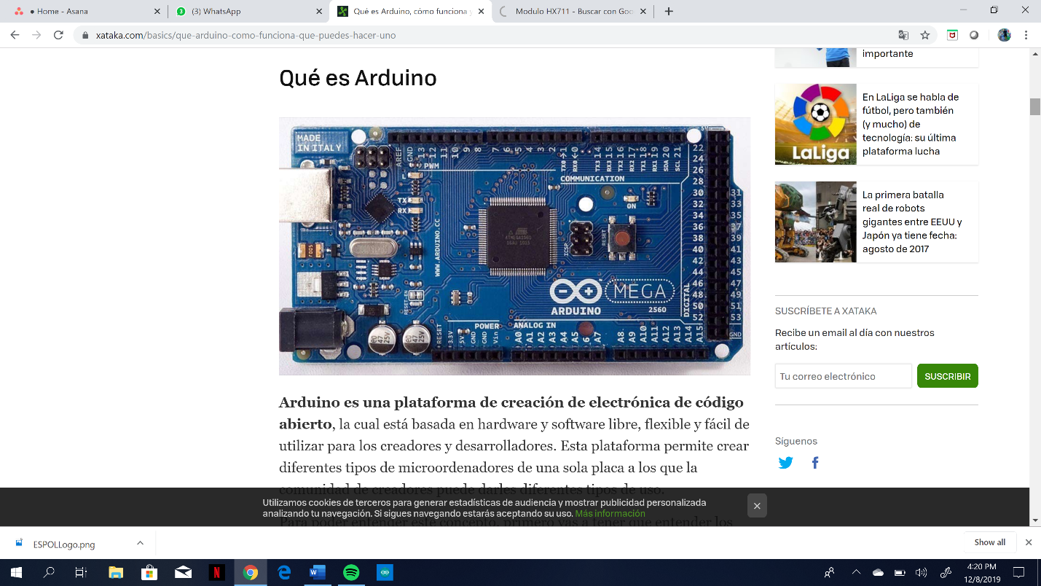

Imagen 9 Placa Arduino

## Módulo HX711

Es un transmisor entre las celdas de carga y un microcontrolador como Arduino, permitiendo leer el peso en la celda de manera sencilla. Es compatible con las celdas de carga de [5kg](http://www.naylampmechatronics.com/sensores-varios/155-celda-de-carga-5kg.html), [20kg](http://www.naylampmechatronics.com/sensores/157-celda-de-carga-20kg.html) y [50kg](http://www.naylampmechatronics.com/sensores/396-celda-de-carga-50kg.html). Utilizado en sistemas de medición automatizada, procesos industriales, industria médica.

El chip HX711 posee internamente la electrónica para la lectura del puente de Wheatstone formado por la celda de carga y también un conversor ADC de 24 bits. Se comunica con el microcontrolador por medio de un protocolo de tipo serial mediante 2 pines (Clock y Data).

Las celdas de carga están formadas por galgas extensiométricas en configuración de puente Wheatstone. Para conectar la celda al módulo HX711 son necesarios 4 cables, los colores utilizados habitualmente son Rojo, Negro, Blanco y Verde. Cada color corresponde a una señal como se muestra a continuación:

Rojo: Voltaje de excitación +, E+, VCC  
Negro: Voltaje de excitación -, E-, GND  
Blanco: Amplificador +, Señal +, A+  
Verde: Amplificador -, Señal -, A-

### Especificaciones Técnicas:

* Voltaje de Operación: 5V DC
* Consumo de corriente: menor a 10mA
* Voltaje de entrada diferencial: ±40mV
* Resolución conversion A/D: 24 bit
* Frecuencia de lectura: 80 Hz
* Dimensiones: 38mm*21mm*10mm

(Nay Lamp, n.d.)

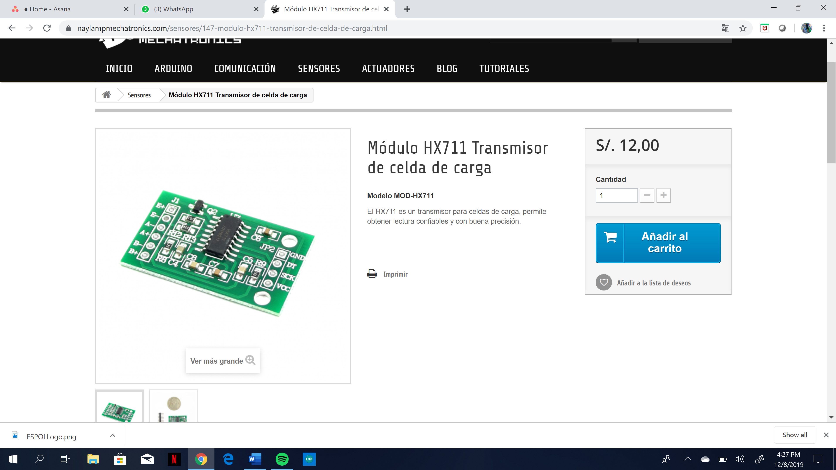

Imagen 10 MÓDULO HX711

## Celda de Carga

Una célula de carga (o celda de carga) es un transductor que convierte la fuerza aplicada sobre ella en una señal eléctrica medible. A pesar de existir varios tipos de sensores, las células de carga son el sensor de fuerza más común del mercado.

Los diseños de células de carga se pueden distinguir de acuerdo con el tipo de señal de salida generada (neumático, hidráulico, eléctrico) o de acuerdo con la forma en que detectan el peso (flexión, cizalladura, compresión, tensión, etc.). (Speciris, 2019)

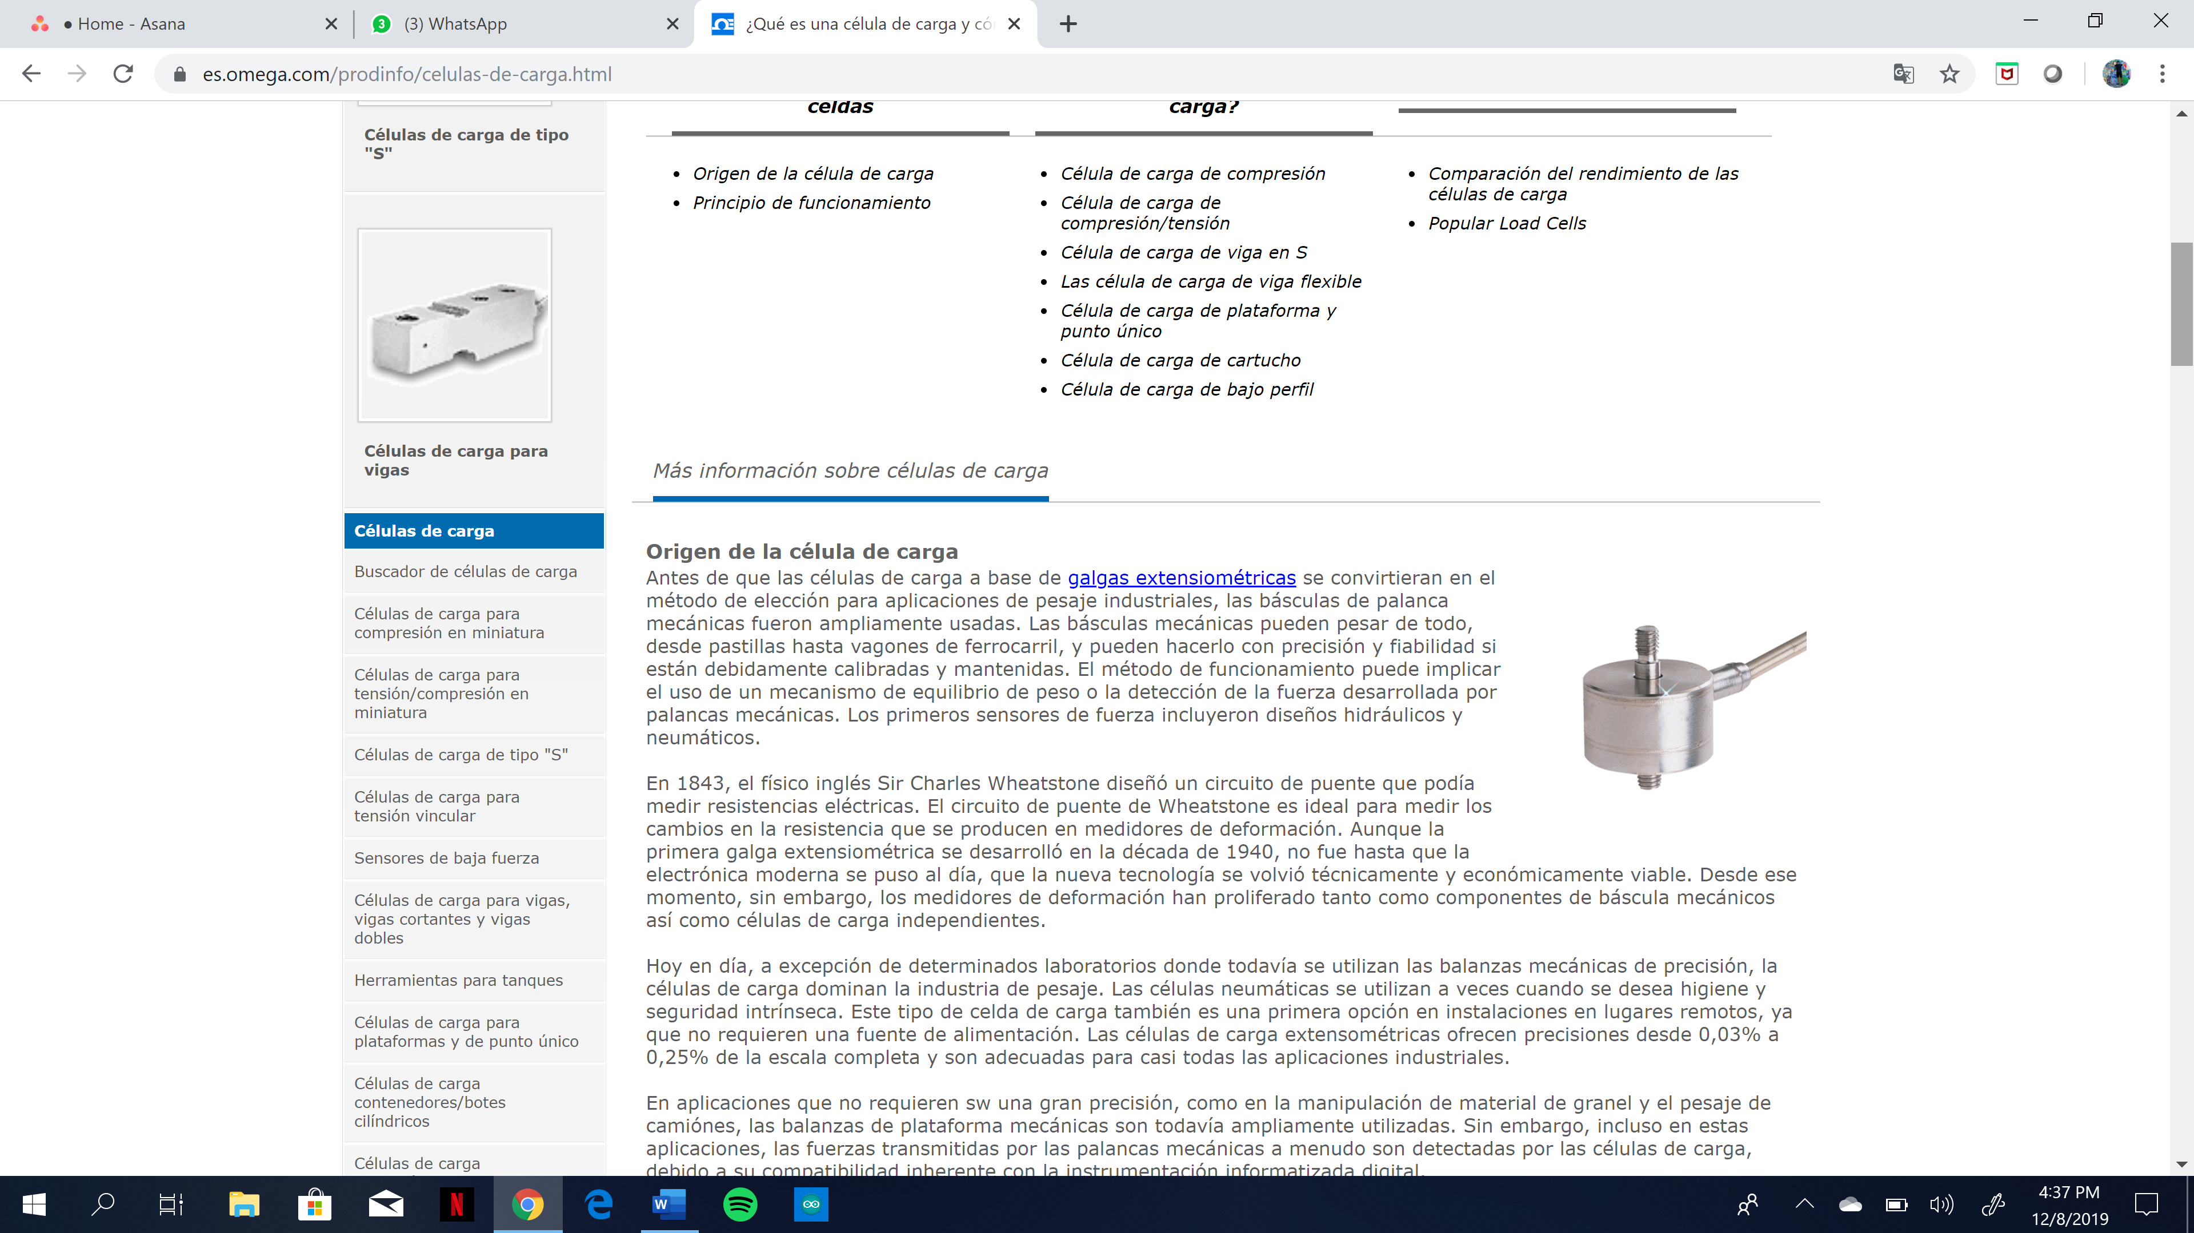

Imagen 11 Celda de Carga

## Módulo Wi-fi

ESP8266 es una tarjeta de desarrollo similar a Arduino, especialmente orientada al Internet de las cosas (Internet of things). Está basado en el SoC (System on Chip) ESP8266, un chip altamente integrado, diseñado para las necesidades de un mundo conectado. Integra un potente procesador con Arquitectura de 32 bits (más potente que el Arduino Due) y conectividad Wifi.

Para el desarrollo de aplicaciones se puede elegir entre los lenguajes Arduino y Lua. Al trabajar dentro del entorno Arduino podremos utilizar un lenguaje que ya conocemos y hacer uso de un IDE sencillo de utilizar, ademas de hacer uso de toda la información sobre proyectos y librerías disponibles en Internet, la comunidad de usuarios de Arduino es muy activa y da soporte a plataformas como el ESP8266.

NodeMCU viene con un firmware pre-instalado el cual nos permite trabajar con el lenguaje interpretado LUA, enviándole comandos mediante el puerto serial (CP2102). Las tarjetas NodeMCU y Wemos D1 mini son las plataformas mas usadas en proyectos de Internet de las cosas (IoT). No compite con Arduino, pues cubren objetivos distintos, incluso es posible programar NodeMCU desde el IDE de Arduino.

La tarjeta NodeMCU está diseñada especialmente para trabajar en protoboard. Posee un regulador de voltaje en placa que le permite alimentarse directamente del puerto USB. Los pines de entradas/salidas trabajan a 3.3V. El chip CP2102 se encarga de la comunicación USB-Serial. (TodoMicro, 2019)

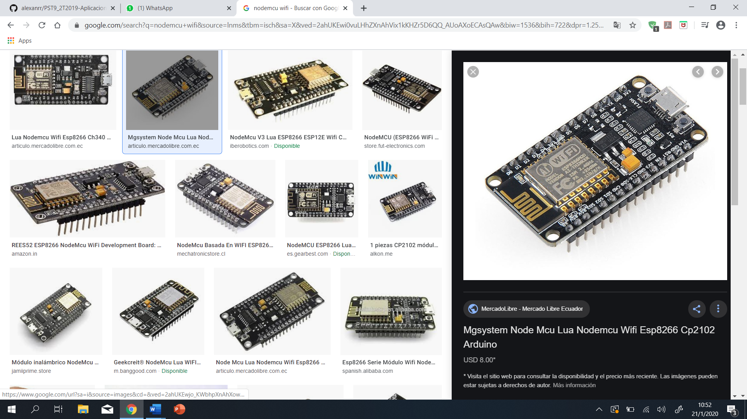

Ilustración 1 NodeMcu

# Explicación paso a paso de la implementación del proyecto

1. Comprar los materiales electrónicos y herramientas a utilizar para el desarrollo físico del proyecto
2. Crear una cuenta principal en Firebase para tener un control de los datos registrados.
3. Descargar Android Studio y Arduino para las respectivas programaciones.
4. Realizar la instalación de las celdas de carga con el Arduino, además del módulo wi fi.
5. En Android Studio programar y diseñar el proyecto que será visible para un usuario común.
6. Realizar pruebas para determinar si el proyecto esta funcionado correctamente.
7. En el programa Arduino verificar si las celdas de carga están enviando los datos sensados.
8. En Firebase se debe verificar también que los datos se actualicen en tiempo real.
9. Dentro de la aplicación se debe crear un usuario para tener el registro completo.
10. Cuando el producto sea menor a 250 gramos se programó para que se le envíe una alerta al teléfono.

# Diagrama de diseño del proyecto, diagrama de circuito, diagrama de modelo entidad RELACIÓN, Diagrama de casos uml

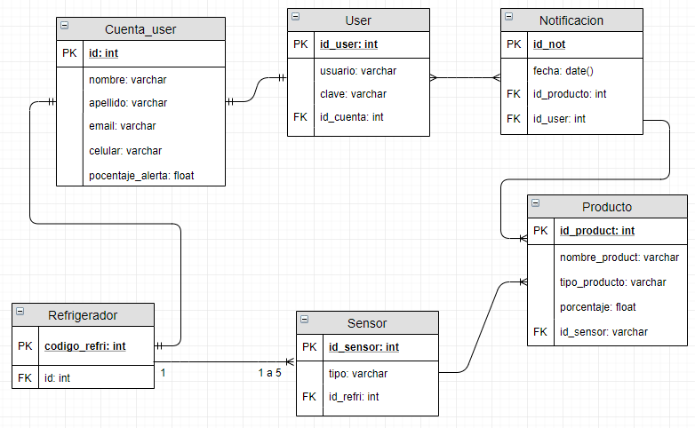

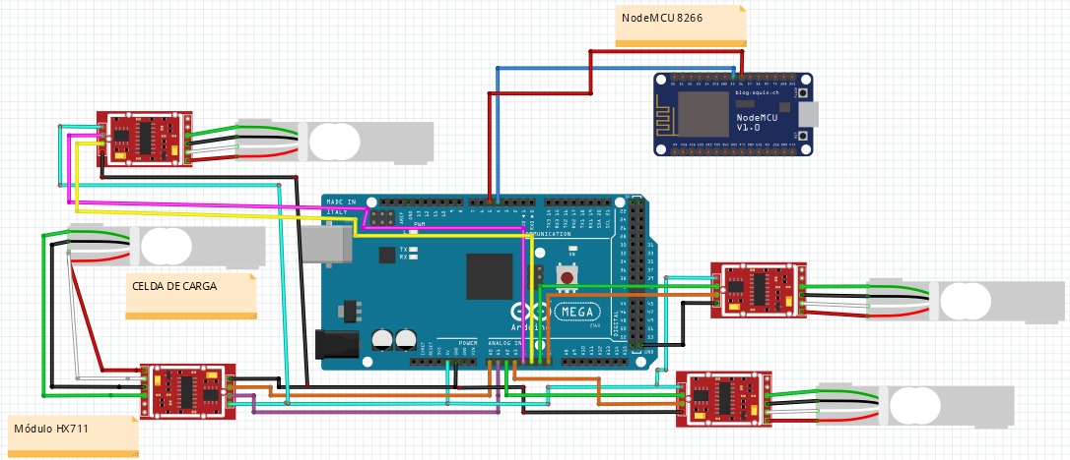Ilustración 2 Diagrama entidad relación

Ilustración 3 Circuito del sistema

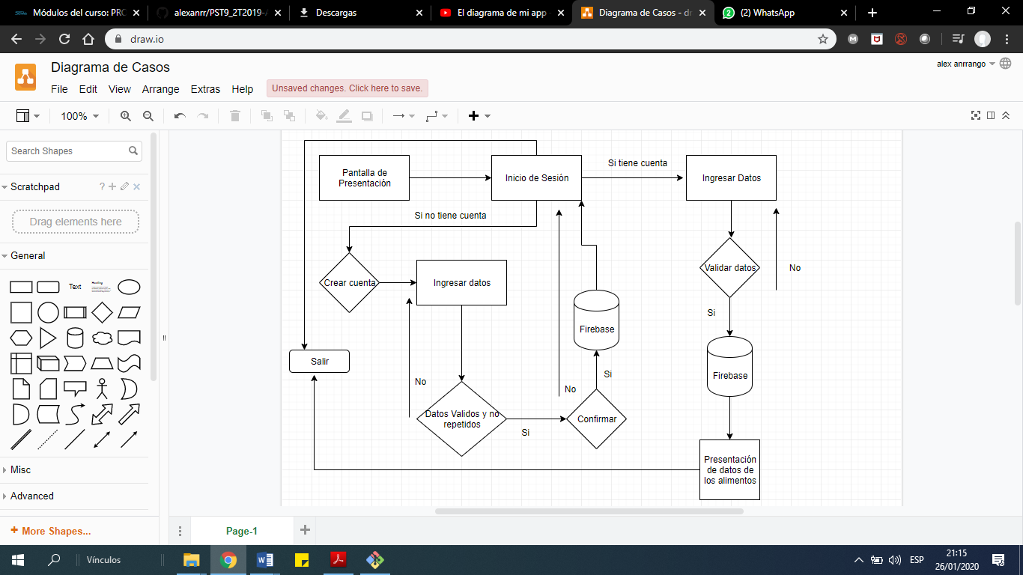

Ilustración 4 Diagrama de Casos UML

# Descripción de los campos y tipos de datos creados en la base de datos

Para este proyecto se decidió usar Firebase como base de datos para almacenar y administrar la información de los usuarios que se registren, así como las de los productos sensados.

Firebase es un conjunto de herramientas orientadas a la creación de aplicaciones de alta calidad, al crecimiento de los usuarios y a ganar más dinero. Personalmente describo la plataforma como una suite de diferentes aplicaciones que nos harán más fácil el desarrollo de nuestra aplicación.

Uno de los servicios que nos ofrece es una base de datos en tiempo real. Con la base en tiempo real de Firebase se puede guardar todos los datos que requiera una aplicación. Se lleva muy bien con React y su patrón reactivo que permite actualizar los datos en los componentes automáticamente. Además de otros servicios como autenticación, almacenamiento, hosting, cloud functions (Beta), laboratorio de test para Android, informes sobre fallos, entre otras. (Ruiz, 2017)

Los dos principales campos a tener en consideración en este proyecto, llamado “Refrigerador Inteligente” en FireBase, son Refrigerador el cual almacena los datos de los productos líquidos como agua, gaseosa, jugos y lácteos. Por otro lado, tenemos el campo usuario el cual al momento de crearse almacena el nombre y apellido del usuario que se registre así como su nombre de usuario y contraseña.

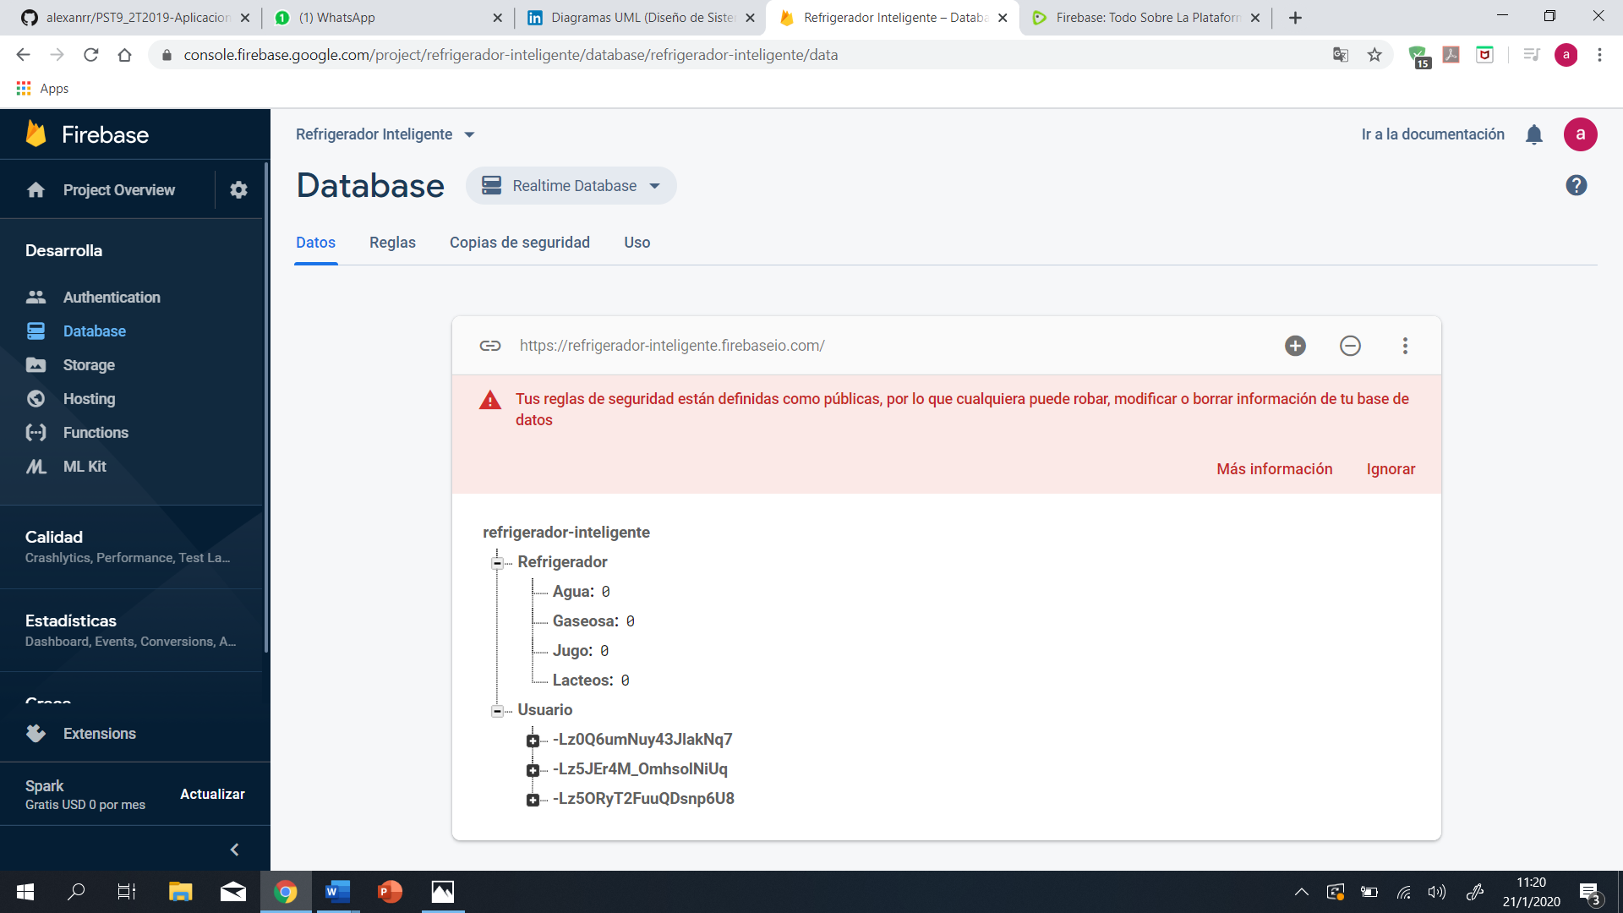

Ilustración 5 Plataforma de Firebase para el proyecto de Refrigerador Inteligente

# Explicación código fuente completo desarrollado con los comentarios correspondientes

A continuación, se presentará capturas de pantalla del código en Android Studio con sus respectivos comentarios, el proyecto puede ser descargado en Github.

1. Clase: DataBase

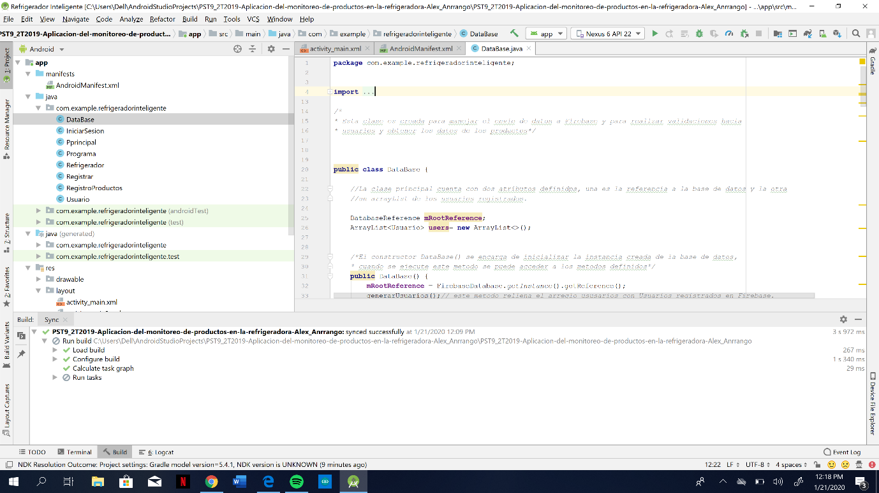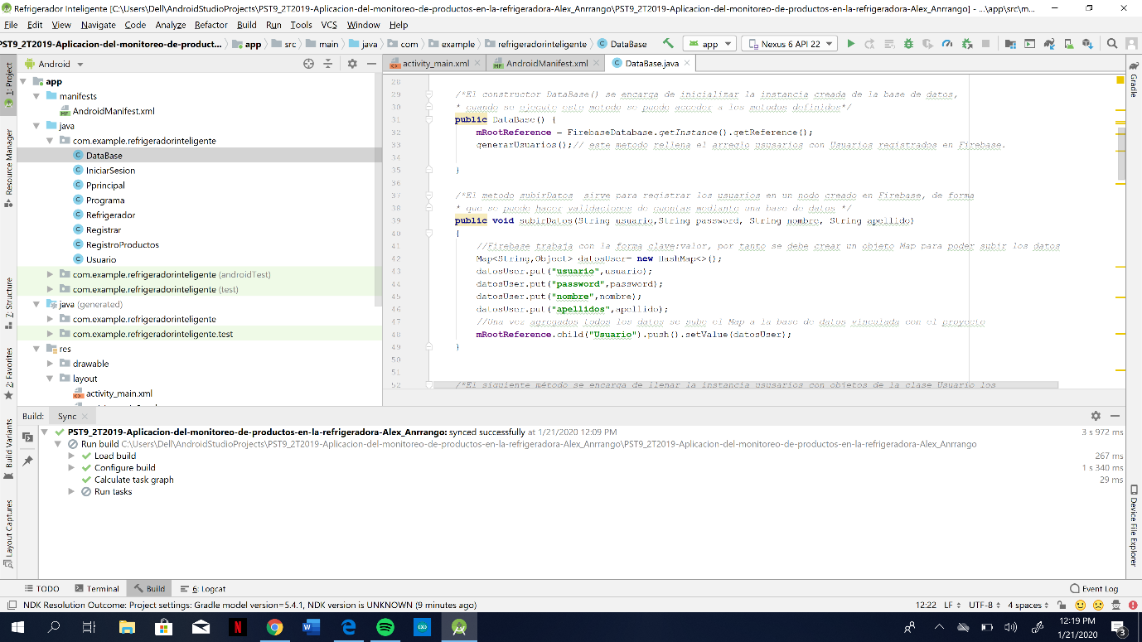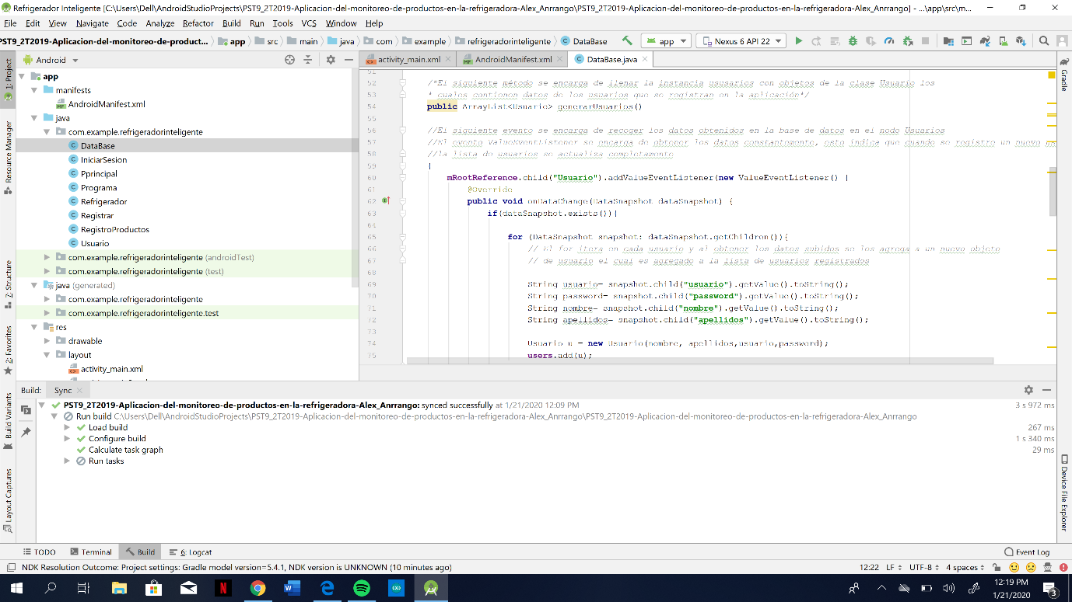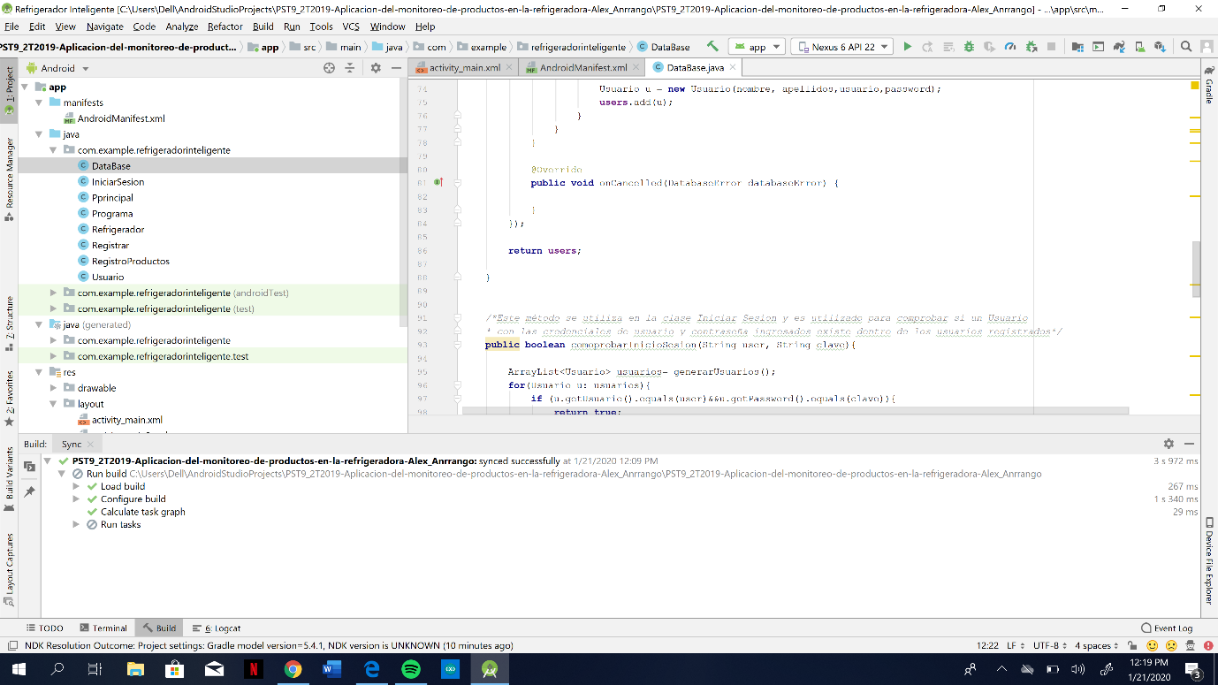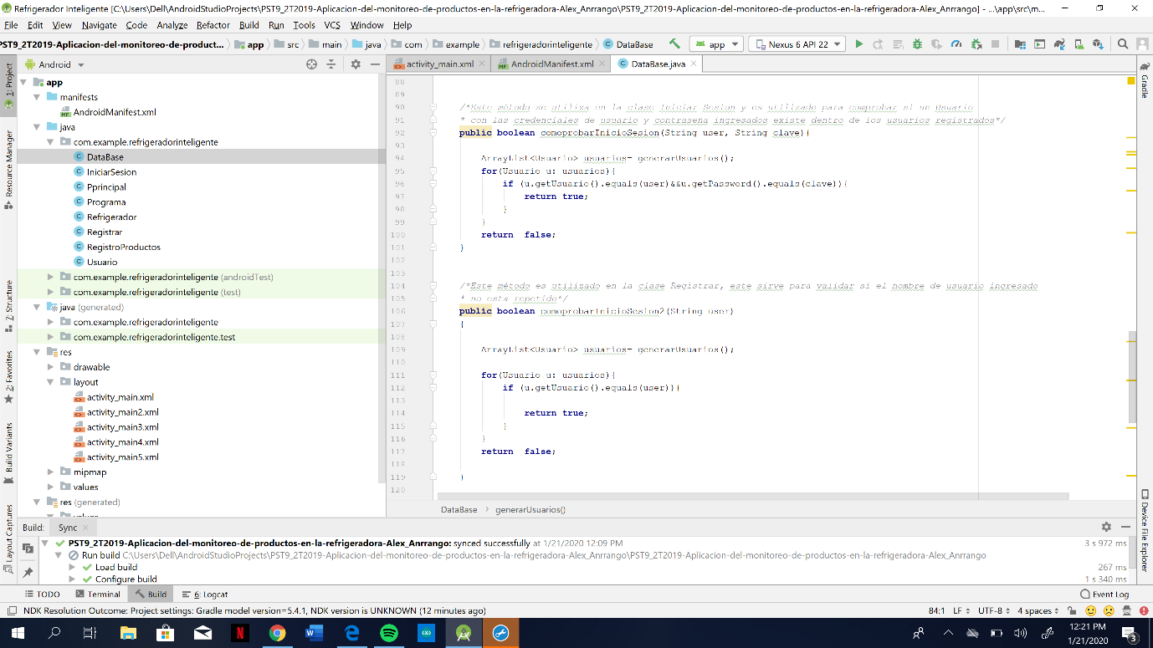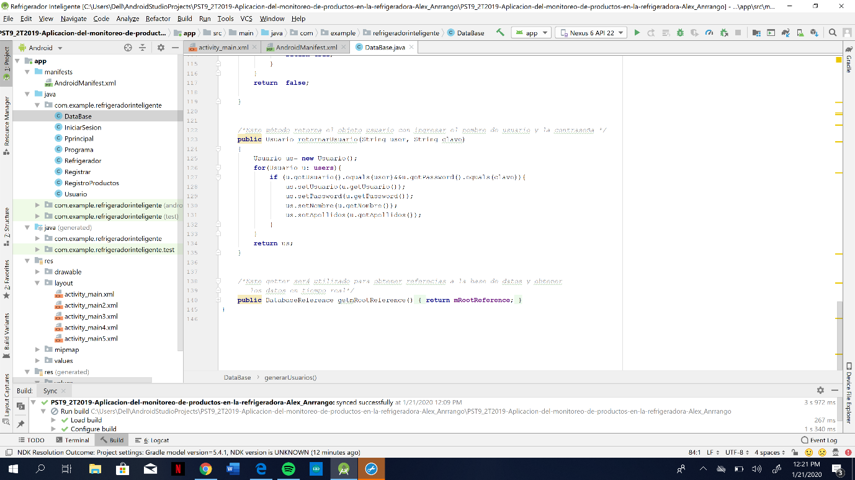

1. Clase: IniciarSesion

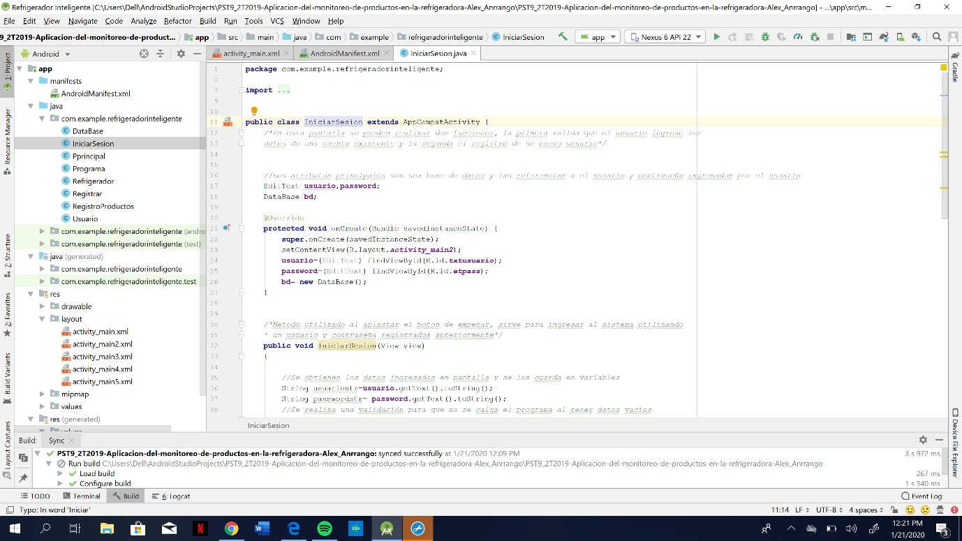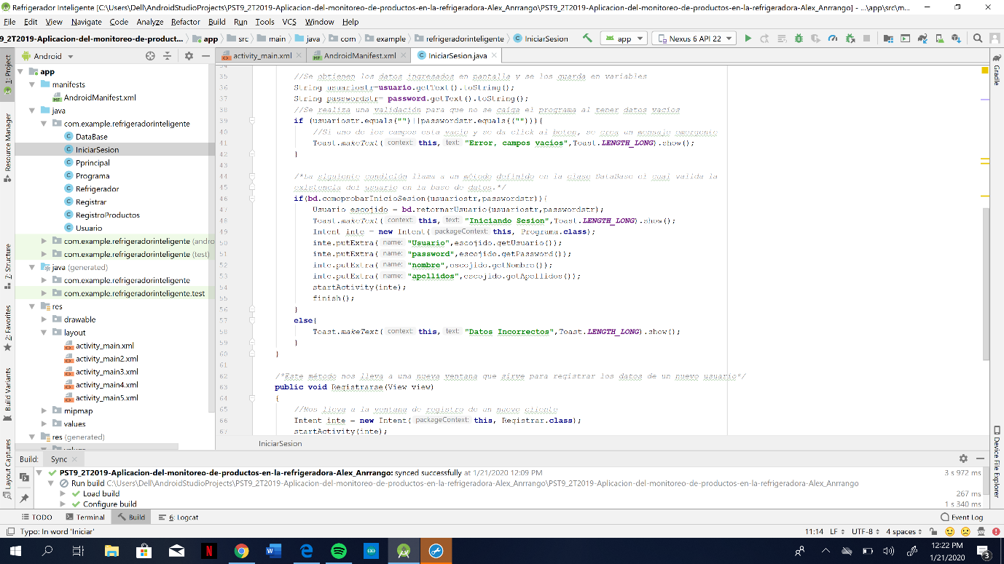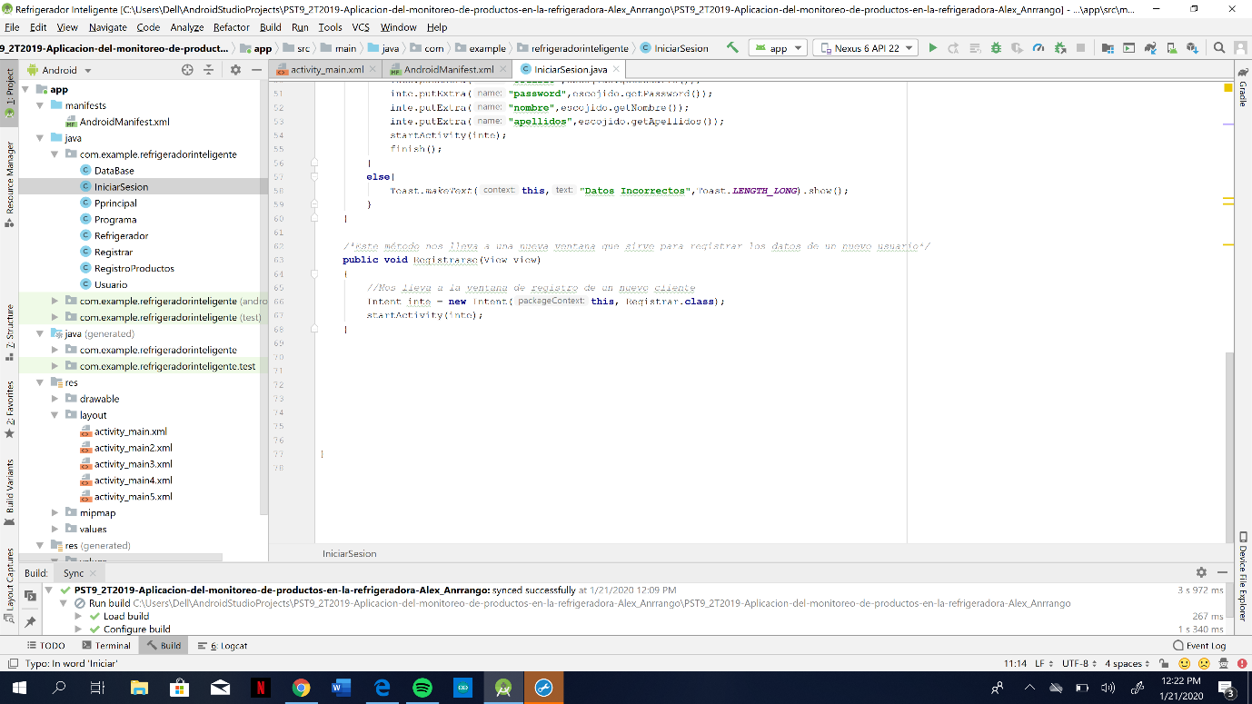

1. Clase: Pprincipal

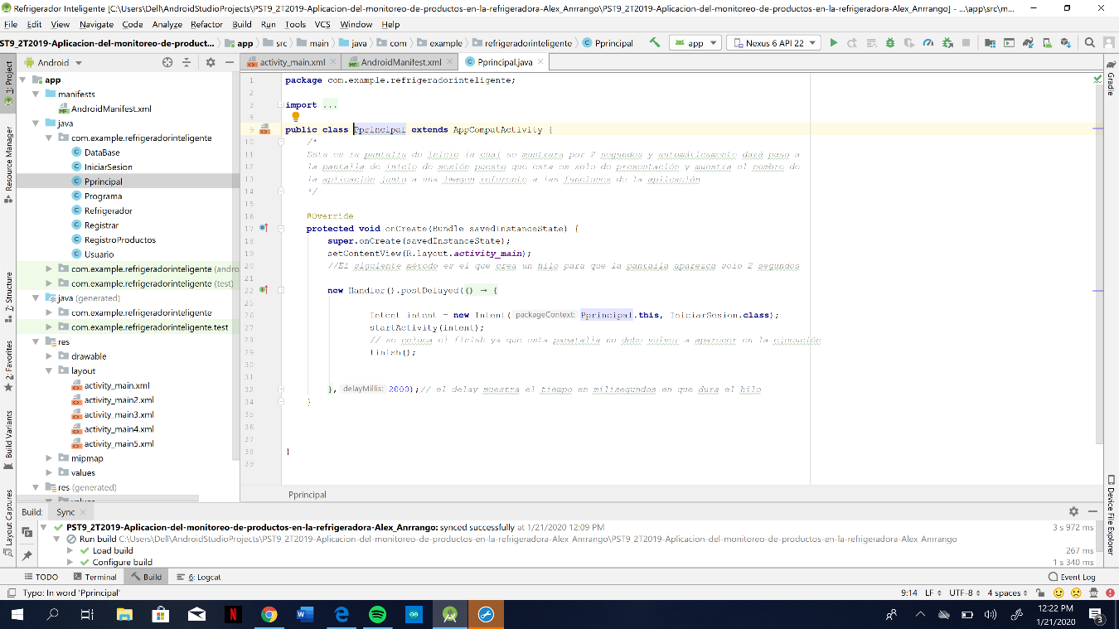

1. Clase: Programa

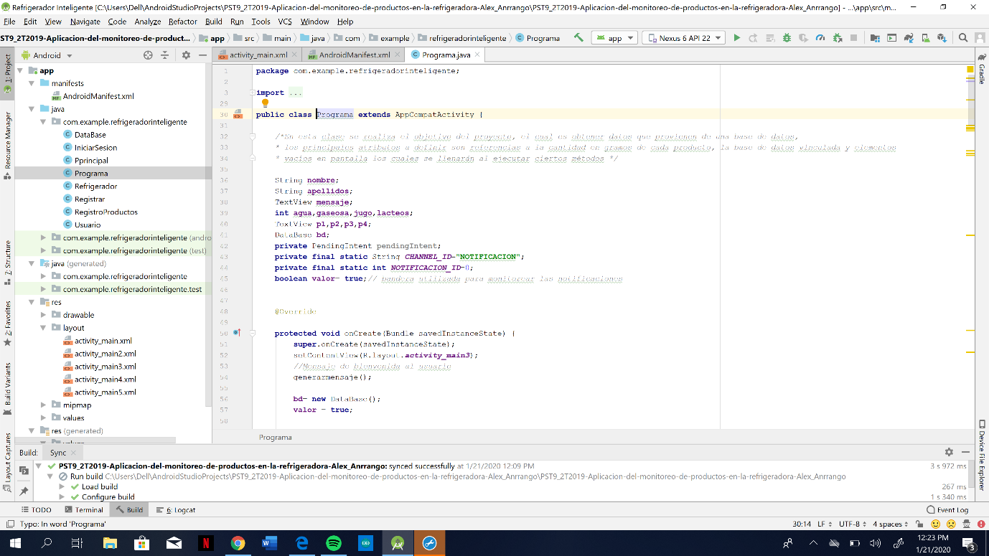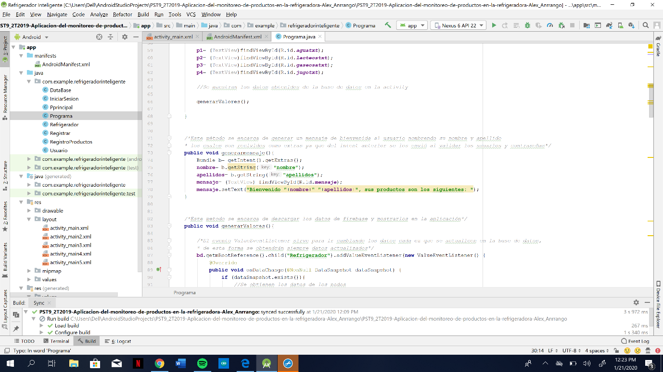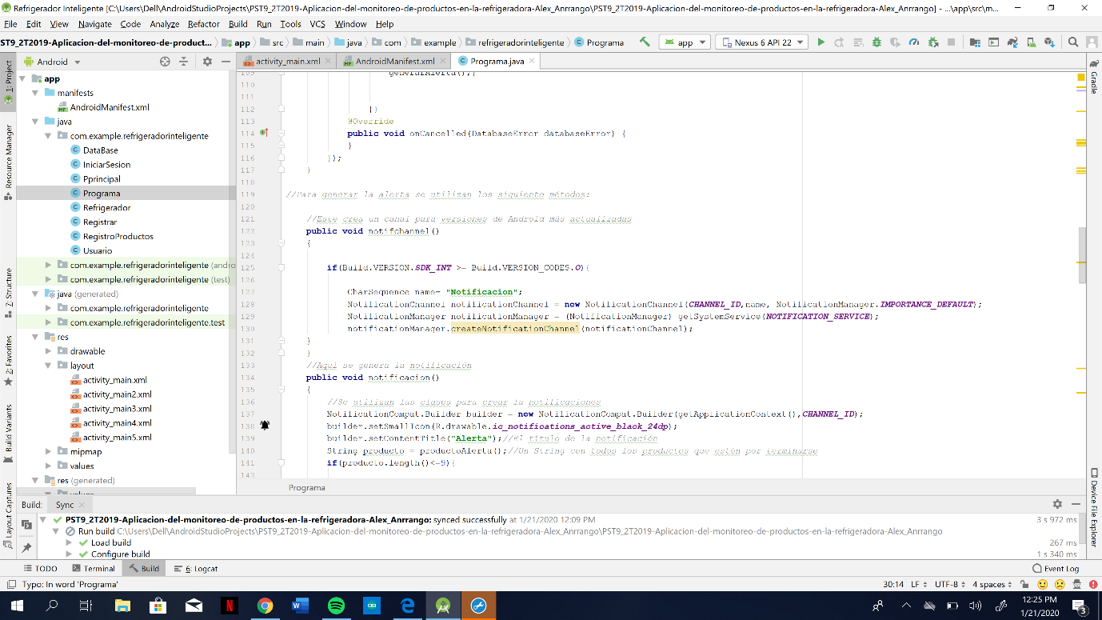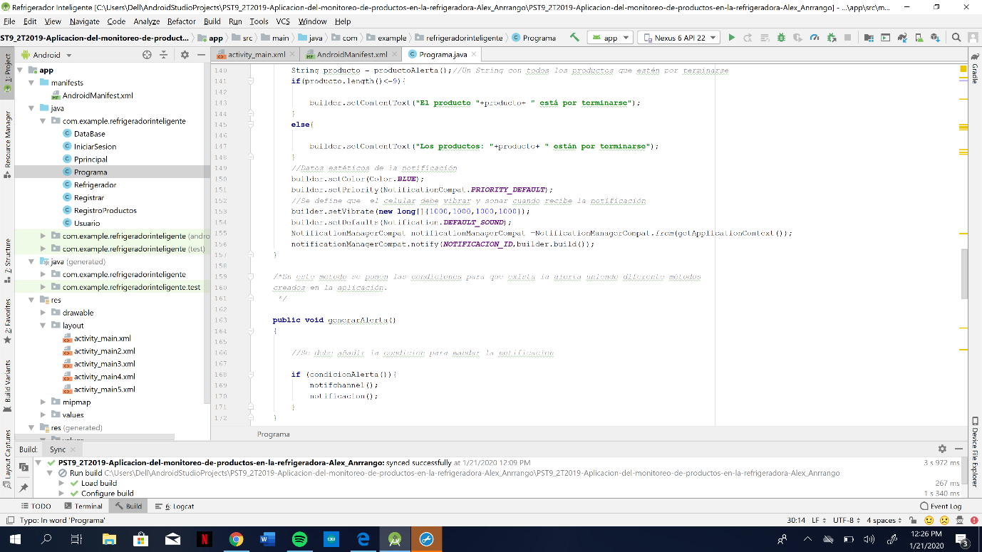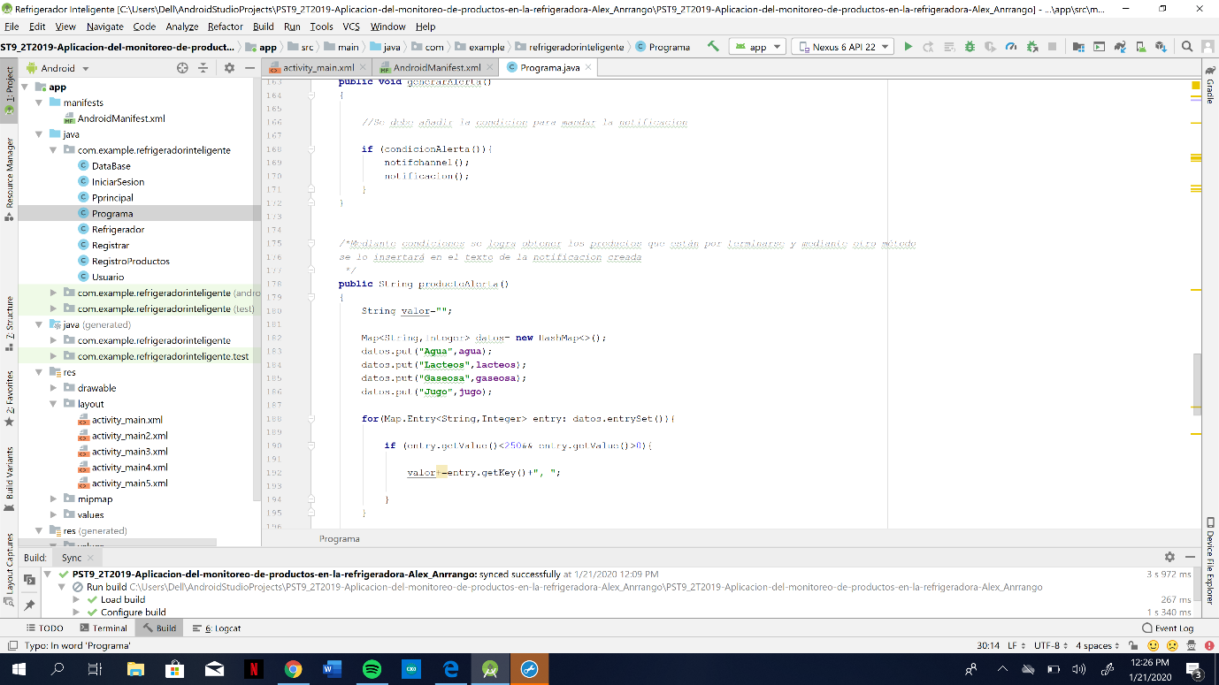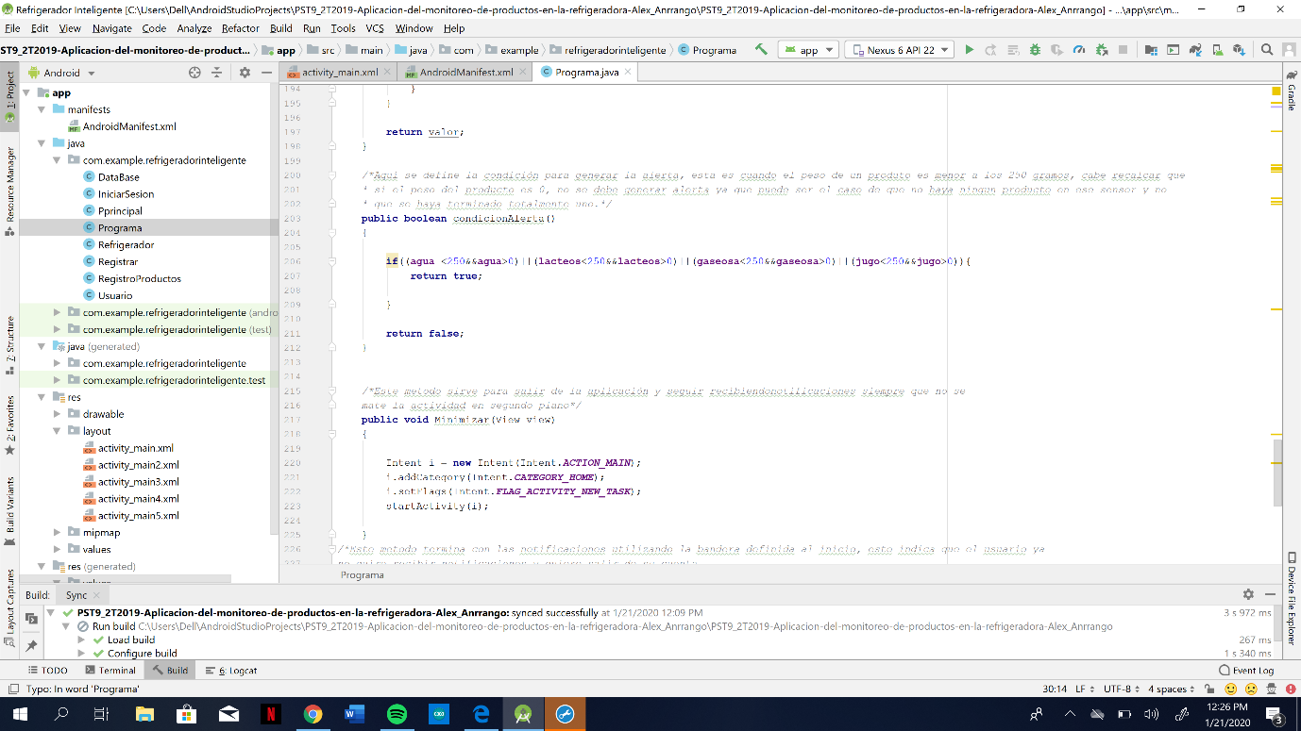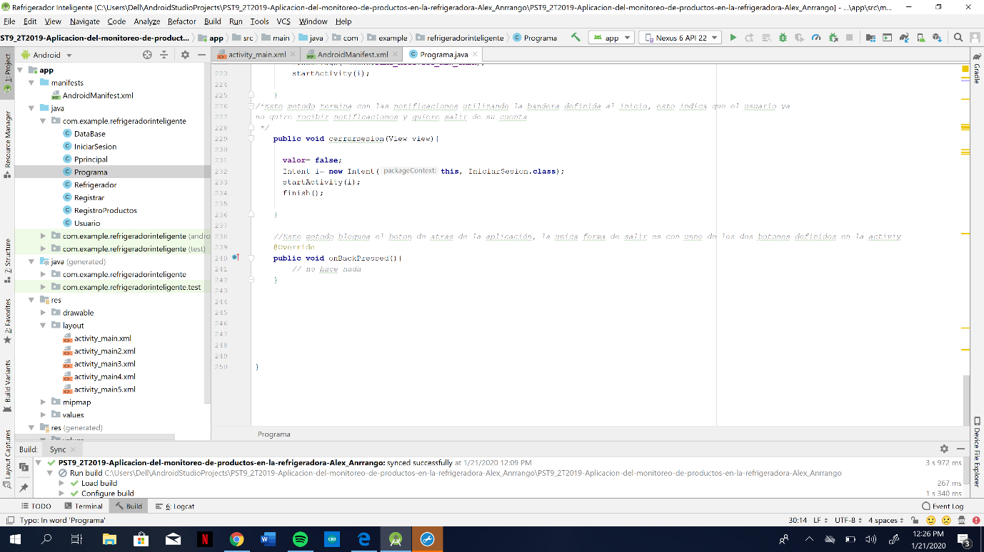

1. Clase: Registrar

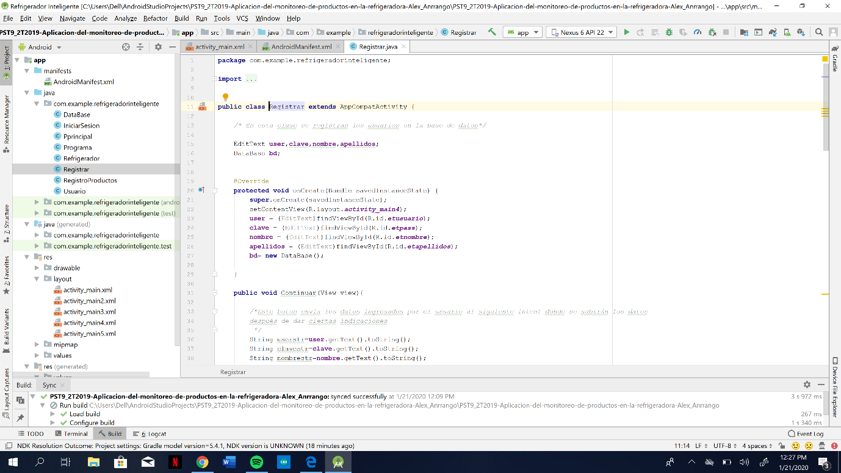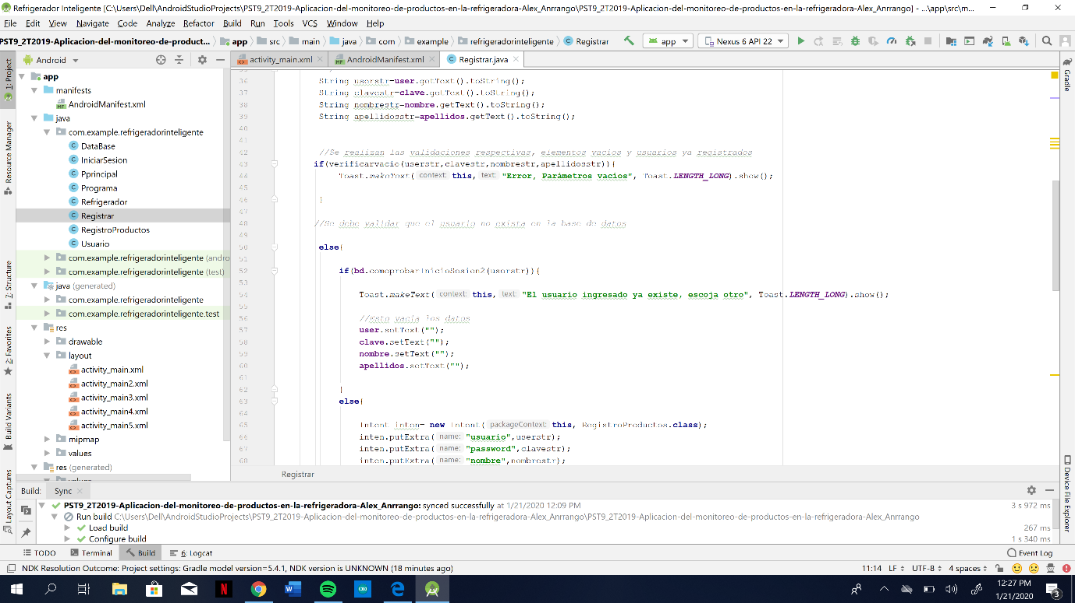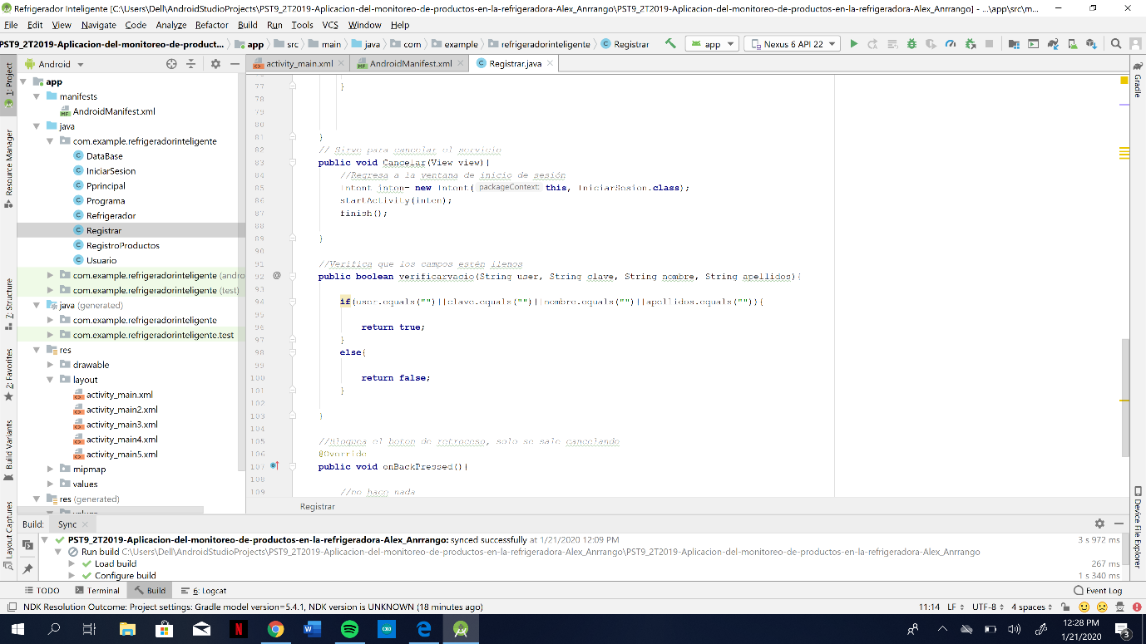

1. Clase: Registro Productos

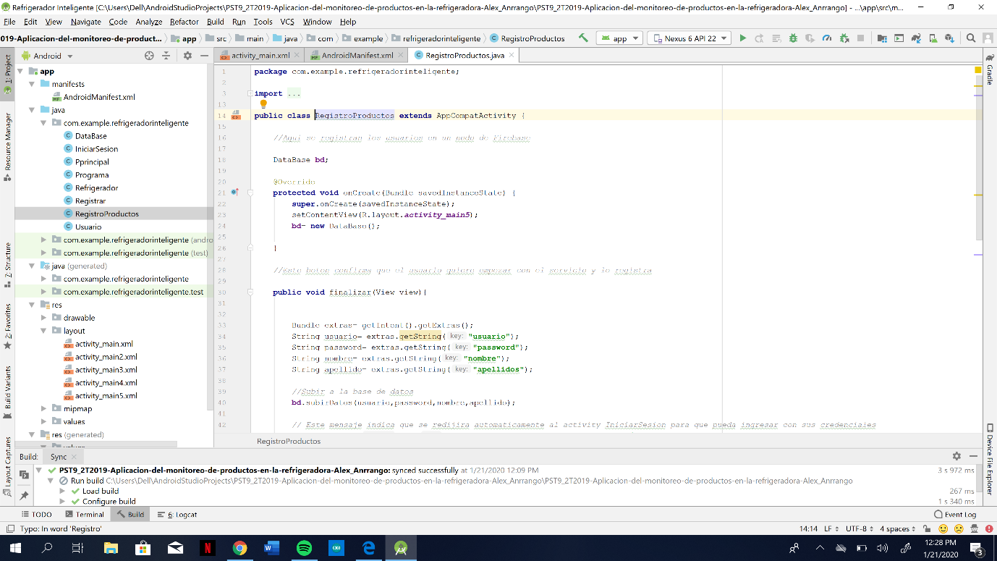

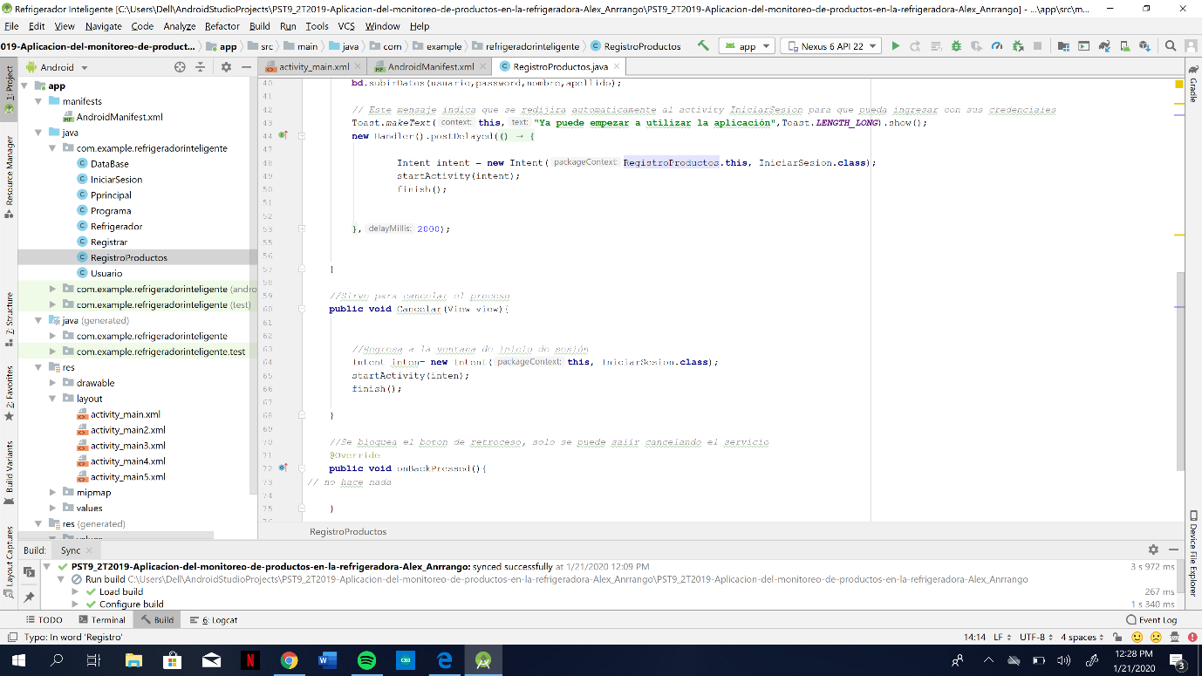

1. Clase: Usuario

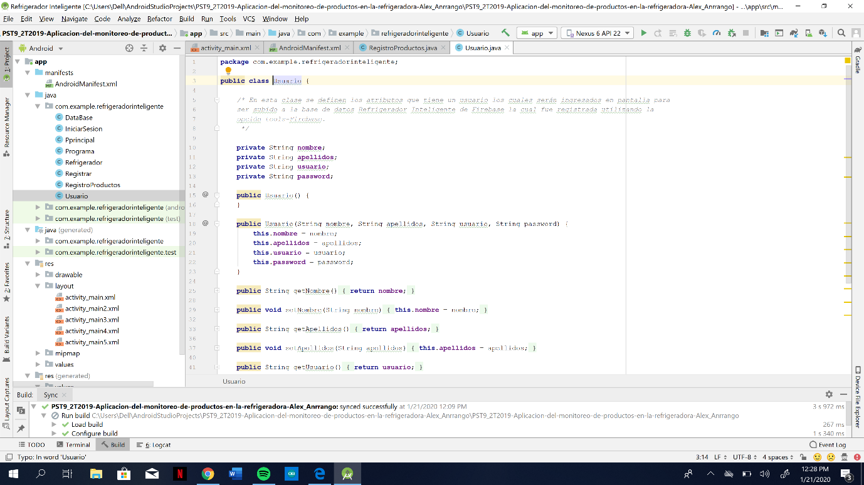

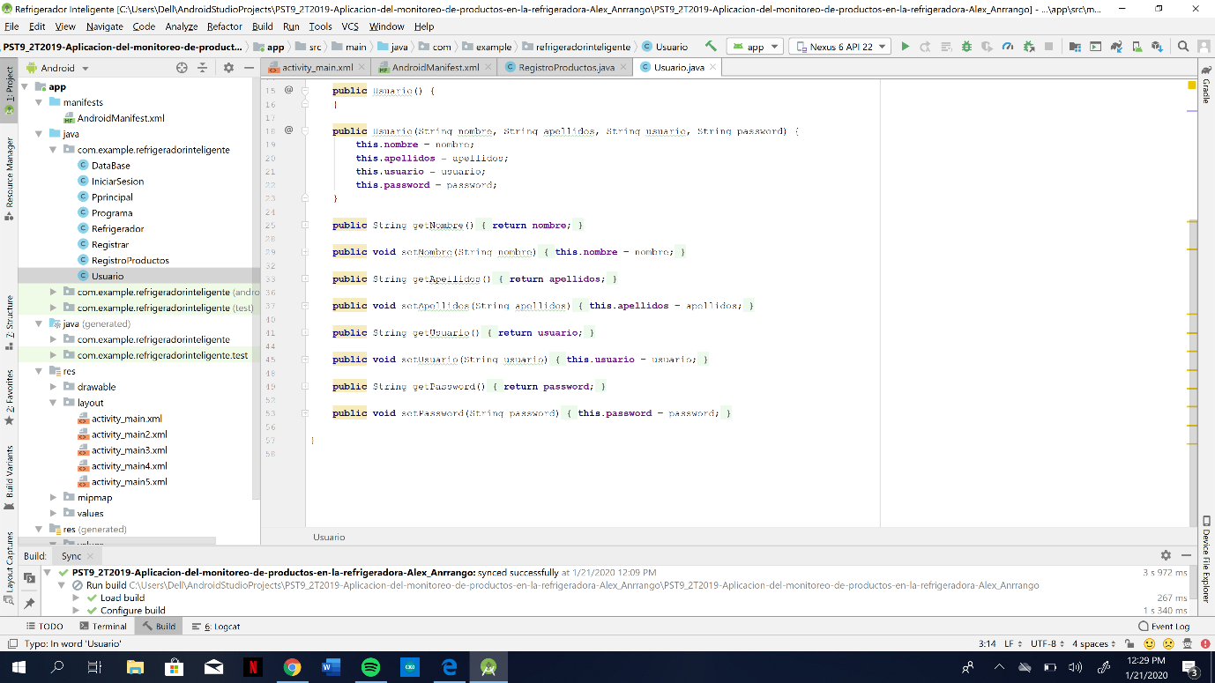

En la sección de desarrollo de la interface para la aplicación se realizó 5 activities y se los adjunta a continuación:

1. Activity 1:

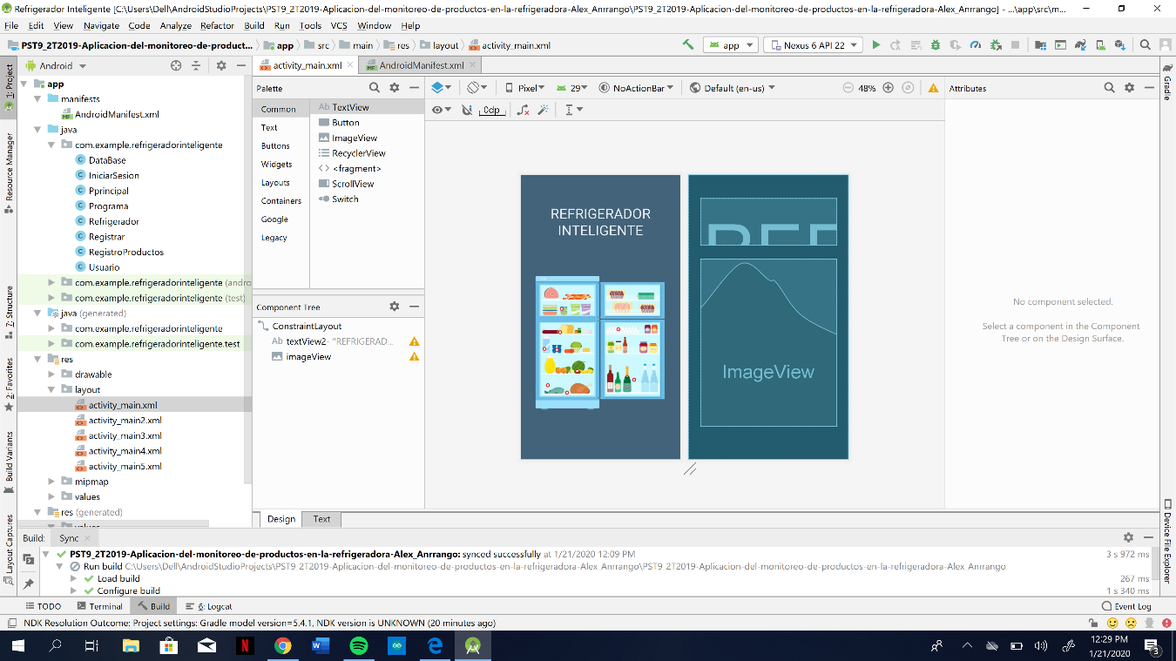

1. Activity 2:

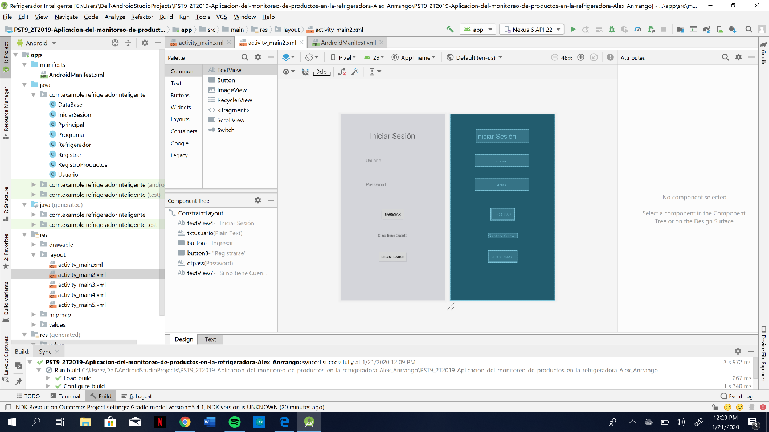

1. Activity 3:

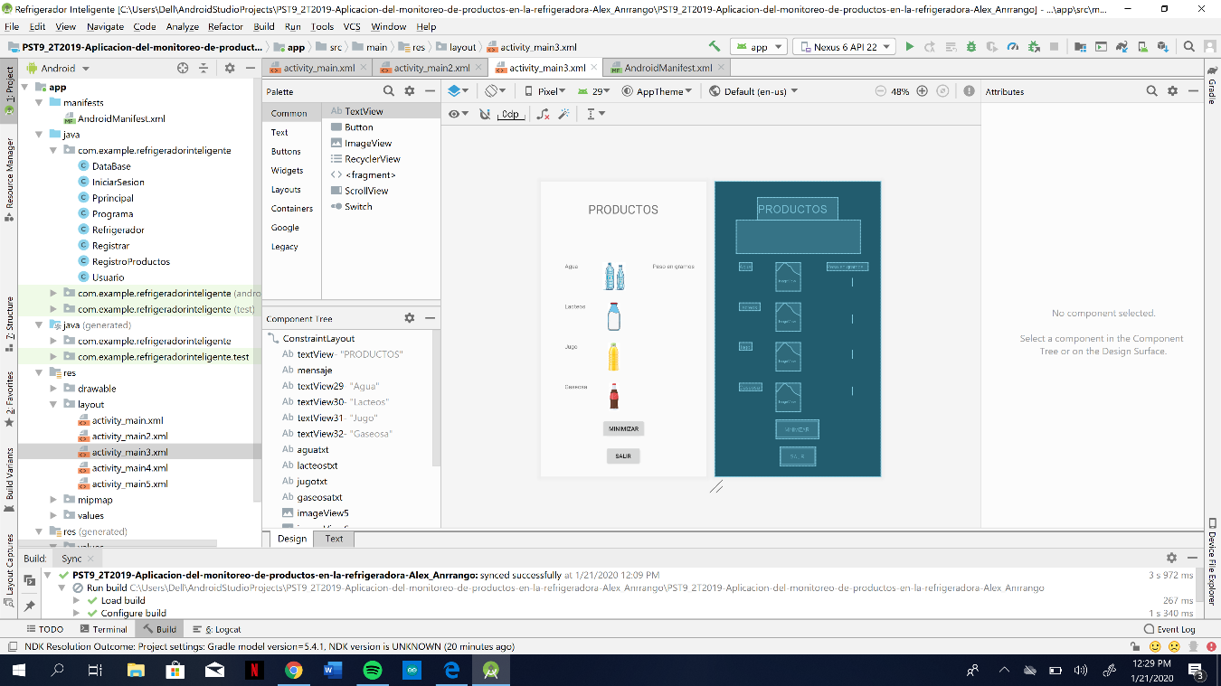

1. Activity 4:

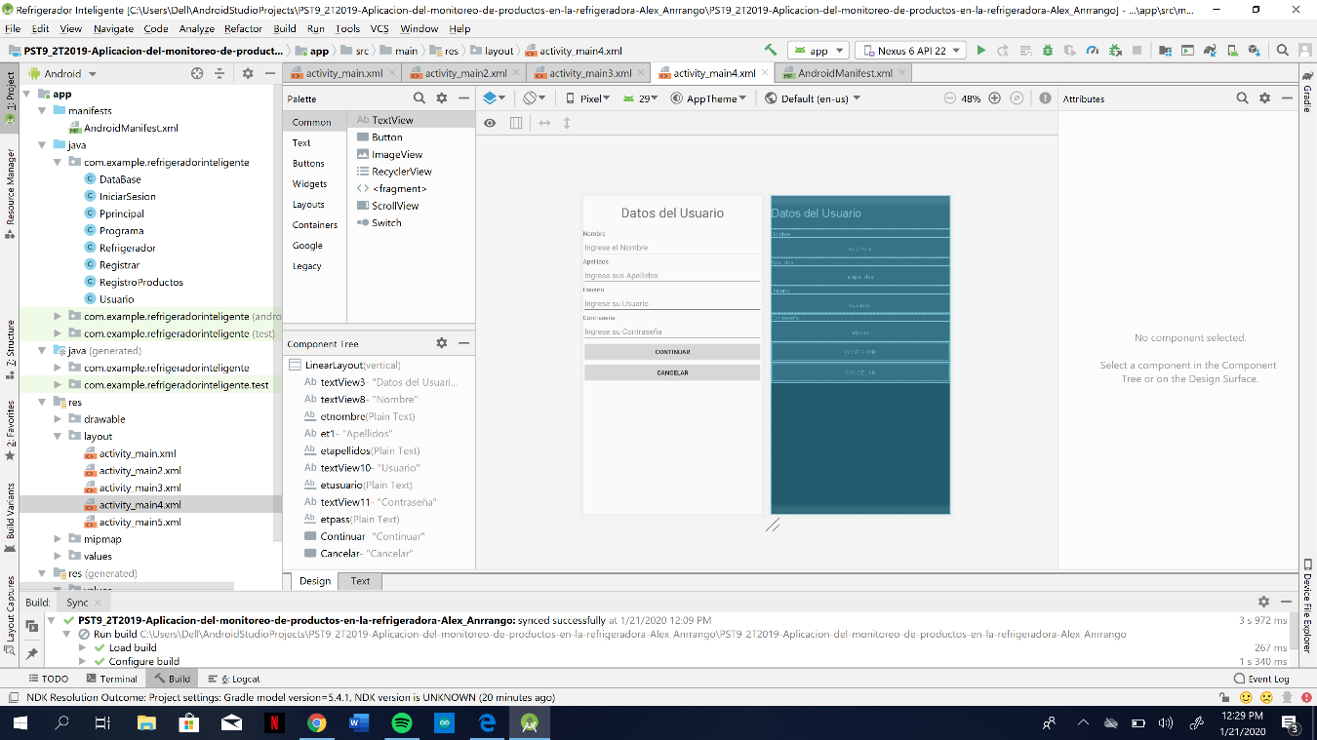

1. Activity 5:

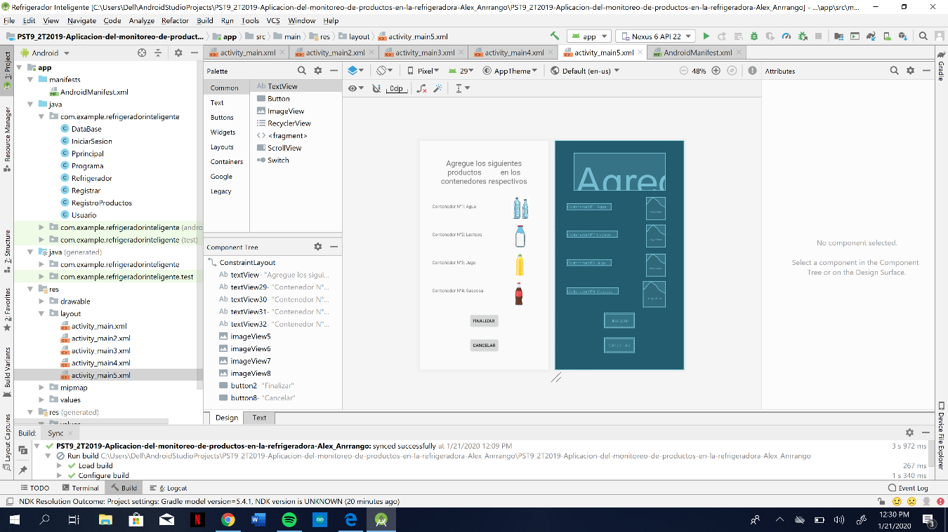

También se programó en Arduino para el módulo wi fi y la conexión con Firebase:

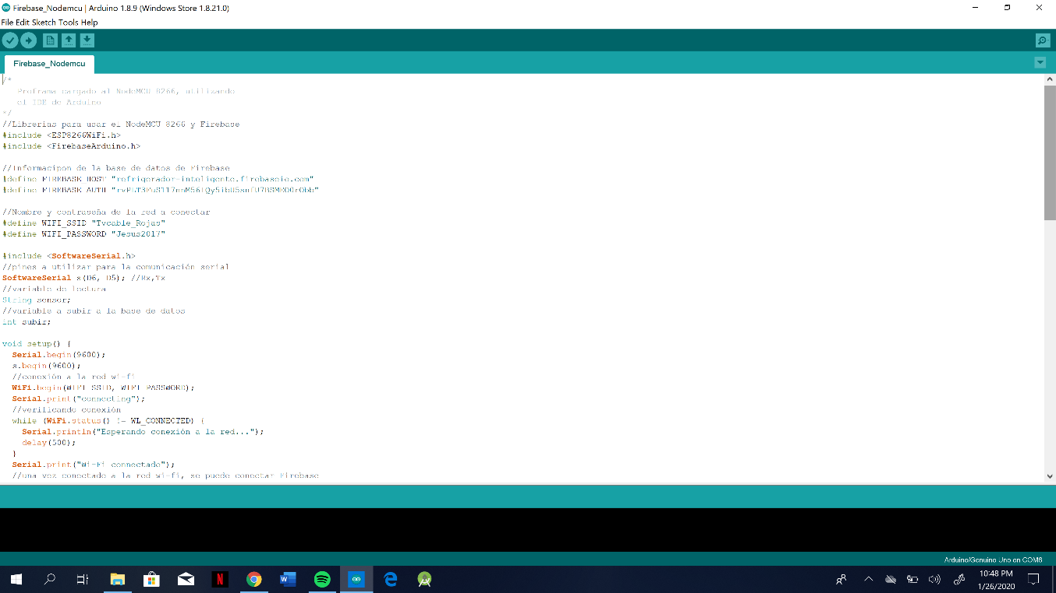

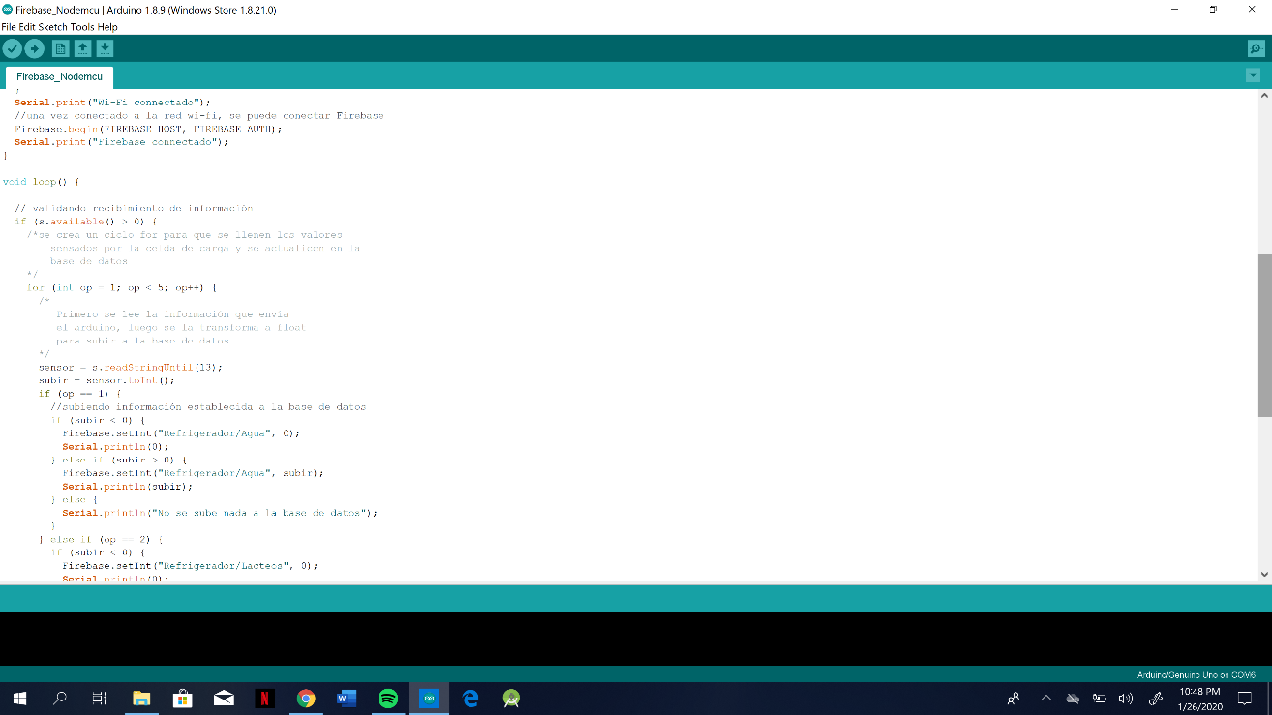

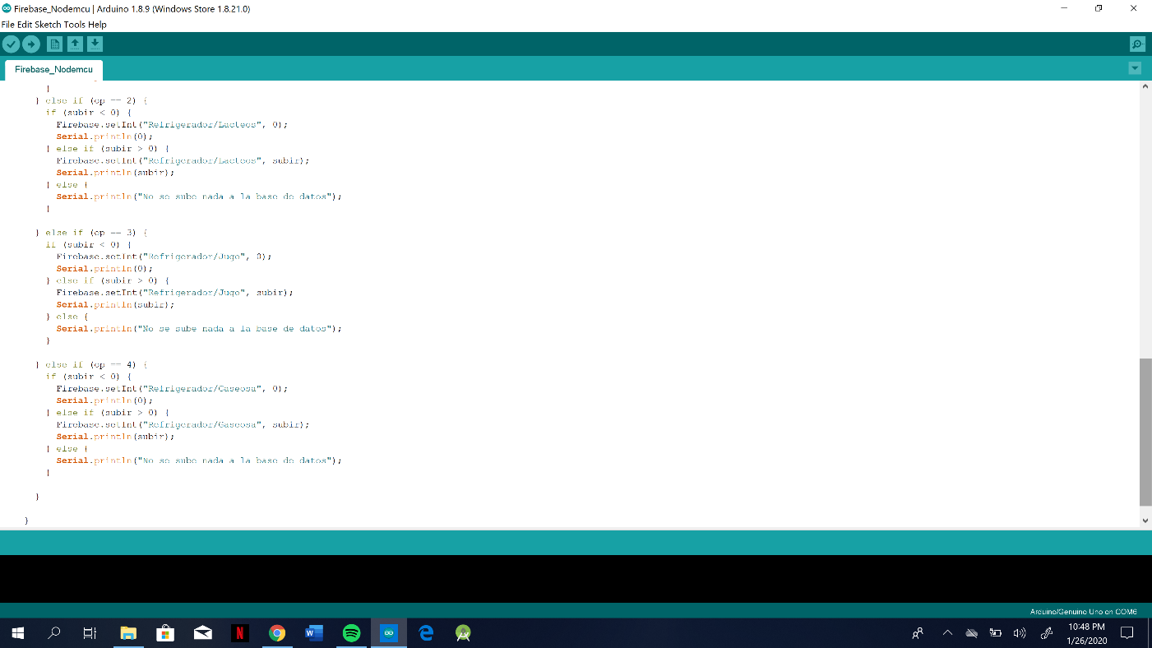

Adicional a eso se programó un código para la lectura de los pesos de los productos que sean ubicados en los contenedores:

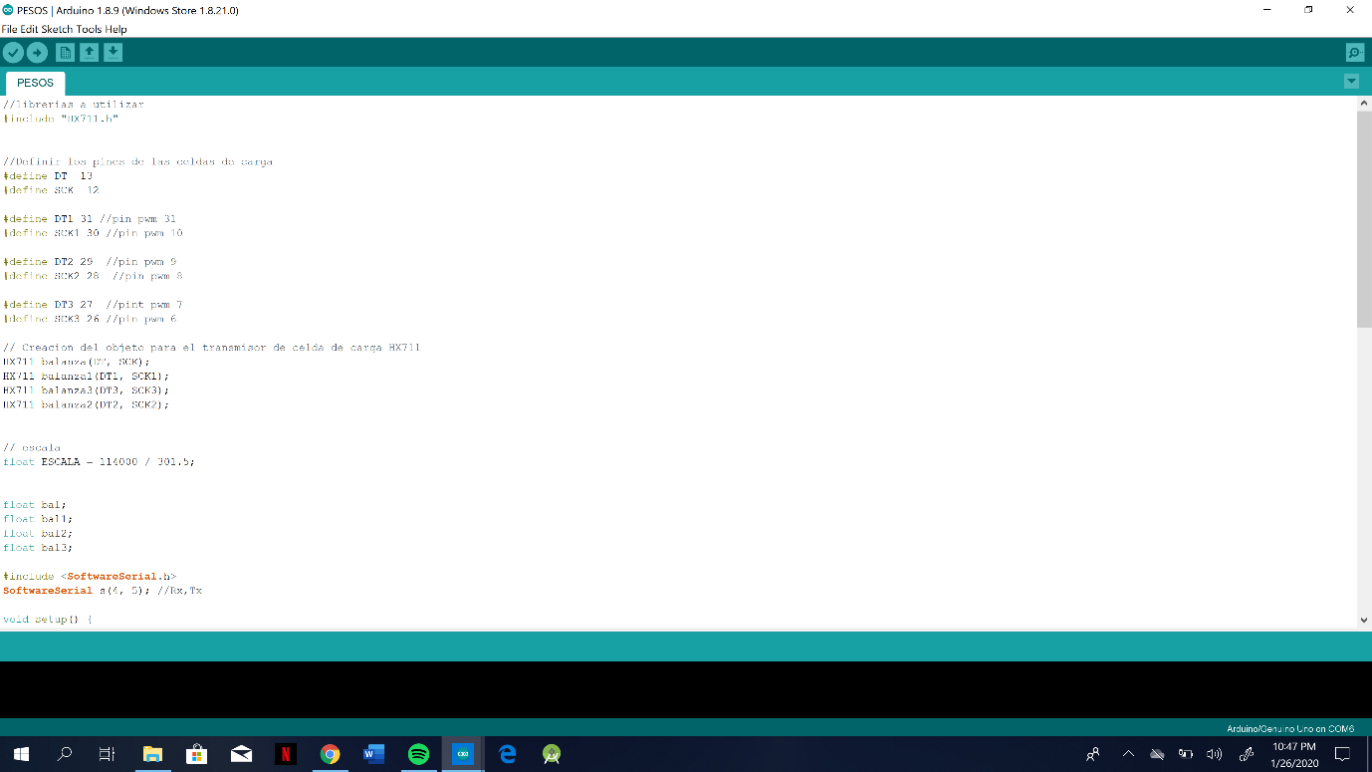

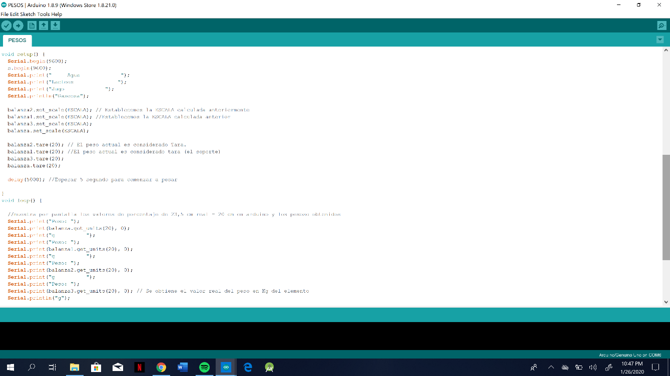

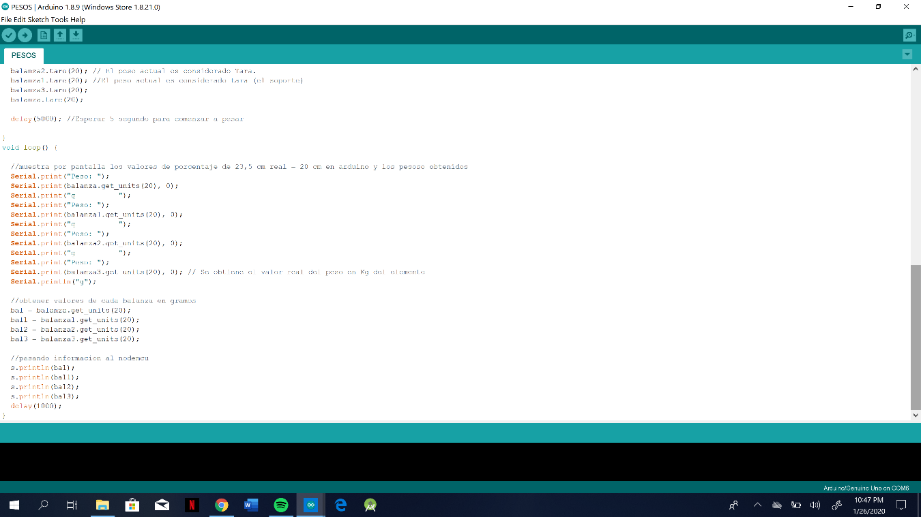

# Análisis del presupuesto

|  |  |
| --- | --- |
| **Materiales** | **Precio** |
| Arduino | $10 |
| Módulo Wi fi | $8 |
| 4 Celdas de carga | $4.50 c/u |
| Jumpers | $6 de cables |
| Impresiones 3D | $10 |
| 4 Módulos XH711 | $2.25 |
| **Total** | $61.0 |

# Conclusiones

* Se logró crear una aplicación que muestre el peso y cantidad de productos restantes al usuario y así poder dar una alerta para que este pueda comprar más cuando el producto esté por terminarse.
* Mediante el uso del IDE de Arduino se logró crear programas para enviar los datos censados por celdas de carga hacia una base de datos creada en Firebase mediante la interconexión entre las placas Arduino y módulo Wi-fi.
* Se logró integrar una base de datos Firebase a la aplicación móvil para poder enviar y recibir datos continuamente.

# Bibliografía

Anonimo. (25 de Septiembre de 2016). *Aprendido Arduino*. Obtenido de https://aprendiendoarduino.wordpress.com/2016/09/25/que-es-arduino/

Dinastia Tecnologia. (s.f.). *Dinastia Tecnologia* . Obtenido de http://dinastiatecnologica.com/producto/modulo-wifi-esp8266/

FM, Y. (2018 de Agosto de 3). *Xataka Basics*. Obtenido de https://www.xataka.com/basics/que-arduino-como-funciona-que-puedes-hacer-uno

Keyence. (2019). *Keyence*. Obtenido de https://www.keyence.com.mx/ss/products/sensor/sensorbasics/ultrasonic/info/index.jsp

Nay Lamp. (s.f.). *NayLamp Mechatronics*. Obtenido de https://naylampmechatronics.com/sensores/147-modulo-hx711-transmisor-de-celda-de-carga.html

Ruiz, M. (09 de Agosto de 2017). *Open Webinars*. Obtenido de https://openwebinars.net/blog/que-es-firebase-de-google/

Speciris. (2019). *Omega*. Obtenido de https://es.omega.com/prodinfo/celulas-de-carga.html

TodoMicro. (2019). *TodoMicro*. Obtenido de https://www.todomicro.com.ar/arduino/223-nodemcu-wifi-esp8266.html